**地下目标探测中的反演算法研究**

目录

1 研究内容概述 1

1.1 研究背景及意义 1

1.2 国内外研究现状 3

1.2.1 正演模型 3

1.2.2 反演方法 3

1.3 研究内容及目标 3

2 正演模型介绍 3

3 反演算法介绍 3

3.1 最优化方法概述 3

3.1.1 线性规划、整数规划 3

3.1.2 非线性规划 4

3.1.3 无约束问题的最优化方法 4

3.1.4 约束问题的最优化方法 4

3.1.5 动态规划 4

3.2 梯度下降法和最速下降法 5

3.2.1 什么是梯度（gradient） 5

3.2.2 什么是梯度下降法（Gradient Descent） 5

3.2.3 全批量梯度下降法（full-batch gradient descent） 5

3.2.4 随机梯度下降法（Stochastic Gradient Decent, SGD） 6

3.2.5 小批量随机梯度下降法（Mini-batch Stochastic Gradient Decent） 6

3.2.6 最速下降法 6

3.3 牛顿法和拟牛顿法 8

3.3.1 牛顿法原理 8

3.3.2a 牛顿法与梯度下降法 11

3.3.2b 阻尼牛顿法与最速下降法 12

3.3.3 拟牛顿法的思路 12

3.3.4 拟牛顿法整体框架 14

3.3.5 DFP(Davidon-Fletcher-Powell)算法 15

3.3.6 BFGS(Broyden-Fletcher-Goldfard-Shano)算法 17

3.3.7 L-BFGS(Limited-memory BFGS)算法 20

3.4 共轭梯度法 20

3.4.1 正定矩阵与半正定矩阵 20

3.4.2 凸函数、凸优化 20

3.4.3 共轭与正交 22

3.4.4 共轭梯度法介绍 22

3.4.5 非线性共轭梯度法 24

3.4.6 共轭梯度法与梯度下降法、牛顿法 24

3.5 Levenberg–Marquardt（LM）法 25

3.6 寻找最优步长方法 25

3.6.1 wolfe条件 26

3.6.2 一维搜索方法 28

4 算法部分 28

4.1 正演模型实现 28

4.2 反演算法实现 28

4.2.1 测试函数介绍 28

4.2.2a 梯度下降法 29

4.2.2b 最速下降法 31

4.2.3a 牛顿法 32

4.2.3b 拟牛顿法BFGS 34

4.2.4 非线性共轭梯度法 35

4.3 寻优步长算法实现 36

5 实验部分 37

5.1 测试函数收敛性测试 37

5.1.1 实验设置一 37

5.1.2 结果分析一 38

5.2 仿真平台优化算法对比第一版 44

5.2.1 实验设置 44

5.2.2 结果 44

番外篇-欧拉旋转矩阵 48

番外篇-matlab与fortran混合编程环境配置（windows、macOS） 52

参考文献 55

汇报 56

# 1 研究内容概述

## 1.1 研究背景及意义

如今计算机技术已经渗透到各行各业，在与人们息息相关的产业中发挥着巨大作用。其中传感器技术、嵌入式计算技术、定位算法的发展极大地推动了地下金属目标探测技术的发展。地下金属目标探测技术在考古[1][2]、探矿[3]、地质测绘[4]、未爆弹探测[5][6]等许多领域有着广泛的应用。但是，在目前的应用中，还是存在因为探测精度不够而导致经济损失甚至威胁生命安全的情况。而在考古和未爆弹探测相关领域的发展中，人们对探测性能又提出了更高的要求，不仅要提供目标准确的位置，还需要提供目标材质、姿态等信息。总之，对地下金属目标的位置、材质、姿态进行精确地探测一直是地下金属目标探测技术致力于解决的重要问题。

地下金属目标探测由于其本身被探测目标掩埋于地下的特点，导致一些对大地土壤介质穿透能力较差的目标探测方法不适合在此领域应用，比如激光探测[7]、声呐探测[8]和热成像探测[9]等技术。因此，地下金属目标探测需要研究各种受土壤介质影响较小的物理场在地下环境中传播的特性。这些场的观测值首要依赖于地下环境的物理性质。目前常用的物理场包括重力场、地球磁场、地震波场、电磁场。基于重力场探测的基础是对地下异常密度区域产生的异常重力场进行研究。密度分布提供了地下环境的特性。基于重力场探测的典型应用是地壳的区域性地质研究[10]。基于地球磁场探测是通过测量与地球磁场分布相关的异常磁场进行探测。不同的岩石地层磁性变化范围很广。铁磁材料因为其性质可以大幅加强地球磁场强度，所以地磁探测往往用于地下矿产储量的探测[10]。基于地震波场的探测主要研究地下弹性波的传播特性。这些波可由地面的人为爆炸或地震产生。地震波的最简单模型基于声学原理，把地球看作一种声学介质。所以基于地震波场的探测方法在石油和天然气的探测中表现很好[10]。基于电磁场探测是利用电磁感应原理对地下金属目标进行探测。首先通过人工主动发射电磁场，地下金属目标受到电磁场的作用会在其内部产生涡流，涡流又会产生一个电磁场，简称二次场。不同金属目标产生的涡流大小不同从而导致二次场大小不同，通过测量二次场信息就可以探测地下金属目标。基于电磁场的探测由于其自身特点并且探测器设计灵活而常用于探测地下掩埋的小型金属。

电磁感应探测技术所涉及的学科领域十分广泛，几乎覆盖了整个电磁波频谱。其大体上可分为低频电磁探测技术和高频电磁探测技术。高频电磁波频率一般在数百兆赫至一千兆赫左右。低频电磁探测可以检测到地下金属目标和土壤介质电导率和磁导率的差异，因而适合探测掩埋在地下的金属目标。高频电磁探测可以检测到地下介电常数的变化，因而可以检测掩埋在地下的非金属目标。其中低频电磁探测技术又分为低频脉冲电磁感应探测和低频连续波电磁感应探测[11]，也把前者叫做时域电磁（TDEM，Time Domain Electromagnetic）探测，后者叫做频域电磁（FDEM，Frequency Domain Electromagnetic）探测。在 TDEM 方法中，探测器发射脉冲信号，磁场的突变会使金属目标内部产生涡流，随后涡流强度会慢慢减小，从而二次场会根据目标的属性符合一定规律慢慢衰减。通过分析接收二次场信号的幅度以及衰减特性，来确定探测目标的位置、材质信息。由于目标的材质对衰减曲线有很大影响，所以TDEM方法常用于对地下金属目标材质的分类。与 TDEM 方法不同，FDEM 发射的是低频连续电磁波，通过分析多个位置接收二次场信号的幅度和相位，来探测目标的位置、材质和姿态信息。一般根据不同位置采集的二次场数据结合反演算法可以探测出地下金属目标的位置、材质和姿态信息。本文选择的探测方法是低频电磁频域探测。

反演是地下金属目标探测中常用的求解目标参数的方法。反演的概念相对于正演而言的。我们对给定地下金属目标位置、材质、姿态然后根据不同数学模型计算得出其理论观测值的过程称为正演，对尝试从观测数据中确定地下金属目标物理参数的过程称为反演。正演模型是反演问题的基础。只有得到了正演模型的数值解，才能考虑去求解反演问题。反演问题的求解可分为两个部分：构造目标函数和最优化方法求解。构造目标函数指的是构造代价函数和正则化项。代价函数是衡量正演模型与观测值之间数值差异的函数，这个差异也被叫做残差。由于反演问题的解通常不是唯一的，所以需要正则化方法限制解的结构。最优化方法用来寻找目标函数最小值。反演方法是一种迭代方法，通过最优化方法不断迭代更新目标正演参数的估计值，直到某一组参数使得目标函数的值最小。

由于在地下金属目标探测的某些领域人们对探测中小型圆柱体金属目标的位置、材质、姿态的需求提高，使得对探测方法的性能有了更高的要求。而在地下金属探测领域中基于频率域的电磁感应探测方法因其探测器设计灵活、可穿透土壤介质等特性被广泛使用。本文在频率域电磁感应探测方法的基础上对地下金属探测的正演与反演进行研究，旨在提高探测目标位置的精度以及提供目标的材质和姿态信息。

## 1.2 国内外研究现状

### 1.2.1 正演模型

### 1.2.2 反演方法

## 1.3 研究内容及目标

# 2 正演模型介绍

# 3 反演算法介绍

## 3.1 最优化方法概述

反演的流程一般来说包括构造目标函数和最优化目标函数两部分。反演算法指的就是最优化目标函数的算法。这类算法是最优化方法理论中的一类算法，而最优化方法是应用数学的一个分支。反演算法中用到的方法也叫作无约束最优化方法。接下来通过参考何坚勇的《最优化方法》一书对最优化方法做一个全局的介绍，旨在告诉读者并不是提到优化方法就只有第二章所提出的这些方法，也并不是提到优化问题就只有这一种形式。3.1中具体细节可以阅读《最优化方法》-何坚勇。

### 3.1.1 线性规划、整数规划

在生产管理和经营活动中，经常会遇到这样两类问题：一类是如何合理地使用有限的劳动力、设备、资金等资源，已得到最大的效益（如生产经营利润）；另一类是为了达到一定的目标（生产指标或其他指标），应如何组织生产，或合理安排工艺流程，或调整产品的成分……以使消耗资源（人力、设备台时、资金、原材料等）最少。这就是实际应用中的规划问题。所有的规划问题都是有约束的。

我们将约束条件及目标函数都是决策变量的线性函数的规划问题称为线性规划。求解线性规划有一个通用方法就是单纯形法。

如果一个规划中要求所有决策变量都取整数，这就是纯整数线性规划问题；若有部分决策变量要求取整数，就是混合整数规划问题；还有0-1型整数规划。

### 3.1.2 非线性规划

如果在一个规划问题的目标函数和约束条件中，至少有一个方程式决策变量的非线性函数，就将这类规划问题称为非线性规划。一般来说，解非线性规划问题要比求解线性规划问题困难得多，而且也不像线性规划那样有统一的数学模型及如单纯形法这一通用解法。当一个非线性规划问题的自变量x没有任何约束，或说可行域即是整个n维向量空间，则称这样的非线性规划问题为无约束问题。有约束问题与无约束问题是非线性规划的两大类问题。以后会看到，它们在处理方法上有明显的不同。

### 3.1.3 无约束问题的最优化方法

这里的最优化方法就是一般意义上反演中、机器学习中和神经网络中使用的目标函数最优化方法。从不同的思想可分为两类方法，一种是线搜索方法，另一种是信赖域方法。后面会对两种方法做具体介绍。

### 3.1.4 约束问题的最优化方法

比无约束问题更复杂，暂时用不到，暂不讨论。

### 3.1.5 动态规划

动态规划主要用于求解以时间划分阶段的动态过程的优化问题。动态规划是目前解决多阶段决策过程问题的基本方法之一。目前在强化学习中应用广泛。

## 3.2 梯度下降法和最速下降法

梯度下降法解决的问题是无约束优化问题，而所谓的无约束优化问题就是对目标函数的求解，没有任何的约束限制的优化问题，比如求函数最小值。

求解这类的问题可以分为两大类：一个是最优条件法和迭代法。

最优条件法是是指当函数存在解析形式，能够通过最优性条件求解出显式最优解。对于无约束最优化问题，如果f(x)在最优点x*附近可微，那么x*是局部极小点的必要条件为：导数为零。我们常常就是通过这个必要条件去求取可能的极小值点，再验证这些点是否真的是极小值点。当上式方程可以求解的时候，无约束最优化问题基本就解决了。

实际中，这个方程往往难以求解。这就引出了第二大类方法：迭代法。

梯度下降法是迭代法的一种。

### 3.2.1 什么是梯度（gradient）

简单地来说，多元函数的“导数”(derivative)就是梯度(gradient)。

### 3.2.2 什么是梯度下降法（Gradient Descent）

对于凸优化问题来说，导数为0（梯度为0向量）的点，就是优化问题的解。为了找到这个解，我们沿着梯度的反方向进行线性搜索，每次搜索的步长为某个特定的数值α，直到梯度与0向量非常接近为止。上面描述的这个方法就是梯度下降法。迭代算法的步骤如下：

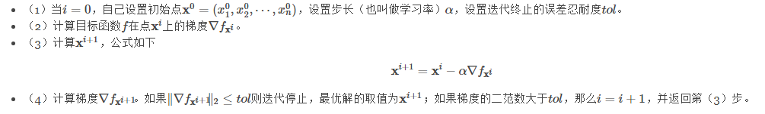

### 3.2.3 全批量梯度下降法（full-batch gradient descent）

简单来说，全批量梯度下降法就是在算目标函数梯度的时候带入所有样本点。全批量梯度法每计算一次梯度的代价是O(N)，运算次数与样本点数量N成线性关系。

### 3.2.4 随机梯度下降法（Stochastic Gradient Decent, SGD）

随机梯度下降法（Stochastic Gradient Decent, SGD）是对全批量梯度下降法计算效率的改进算法。SGD在计算∇L时，并不使用全部样本，而是随机地挑选了一个样本。随机梯度下降法能将计算一次梯度的代价降低到O(1)，也就是运算次数为常数次，与N无关。所以SGD特别适合大训练样本的计算。全批量梯度下降虽然稳定，但速度较慢；SGD虽然快，但是不够稳定。因为算梯度的时候随机选择样本点，会导致每次更新参数的时候跳跃步长不稳定。为了综合两者的优缺点，小批量随机梯度下降法应运而生。

### 3.2.5 小批量随机梯度下降法（Mini-batch Stochastic Gradient Decent）

小批量随机梯度下降法（Mini-batch Stochastic Gradient Decent）是对速度和稳定性进行妥协后的产物。小批量随机梯度下降的关键思想是，我们不是随机使用一个样本，而是随机使用b个不同的样本。梯度的计算如下：

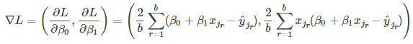

我们可以看出当b=1时，小批量随机下降法就等价与SGD；当b=N时，小批量就等价于全批量。所以小批量梯度下降法的效果也和b的选择相关，这个数值被称为批量尺寸(batch size)。

### 3.2.6 最速下降法

最速下降法和梯度下降法唯一的区别就是，梯度下降法的步长lambda是固定的、人为设置的，而最速下降法是在确定了梯度后对步长的值进行一维搜索，选取最优步长。也可以说就是在确定迭代方向的前提上，确定在该方向上使得函数值最小的迭代步长。

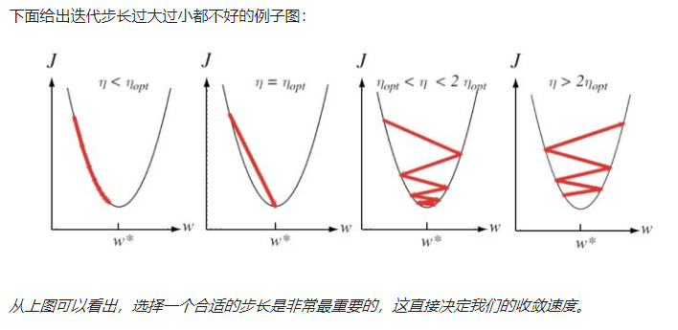

图中n表示迭代步长的值。

那么最速下降法怎么确定最优的步长呢？举个例子：

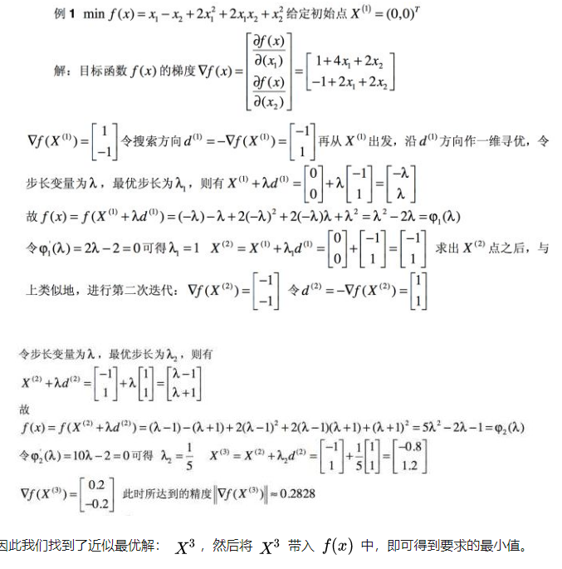

一开始肯定大步向前好，在接近收敛的时候大步向前就不好收敛了，最速下降法可以保证每一步都是减小目标函数值的。据说在接近极小点时，最速下降法收敛速度就不理想了。特别是当目标函数的等值线为比较扁平的椭圆时，收敛就更慢了。我觉得肯定比梯度下降法要好吧，还没验证。

## 3.3 牛顿法和拟牛顿法

### 3.3.1 牛顿法原理

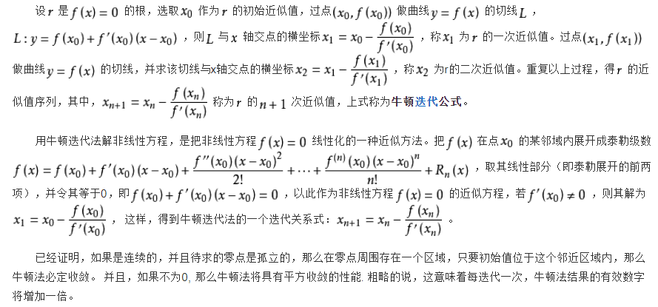

以此类推，求函数极小值就是一阶导数的根。

参考：百度百科

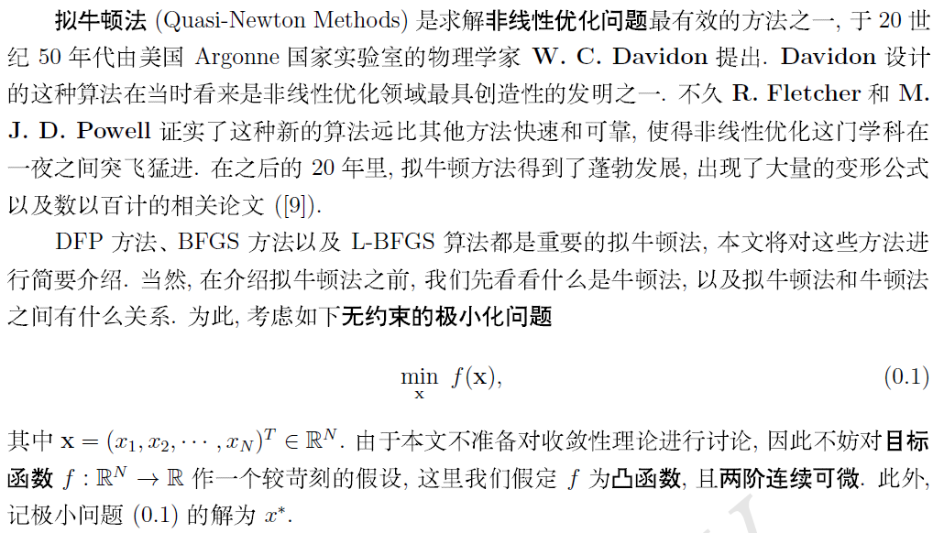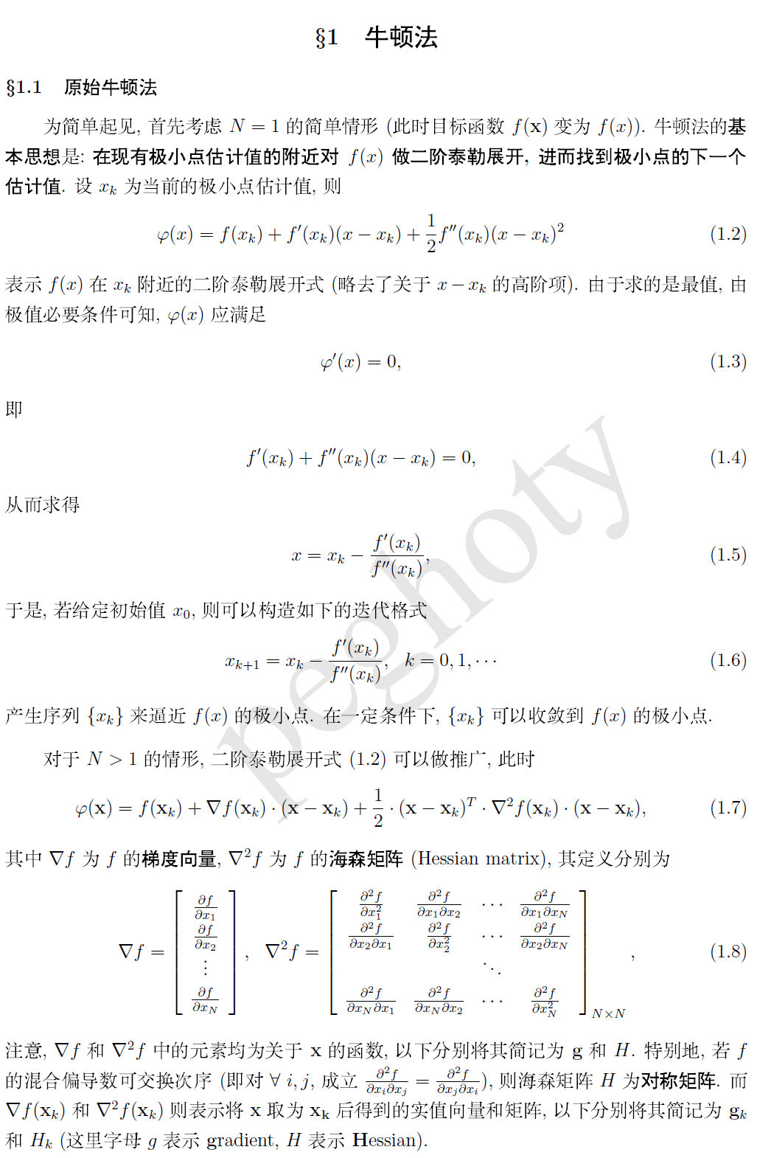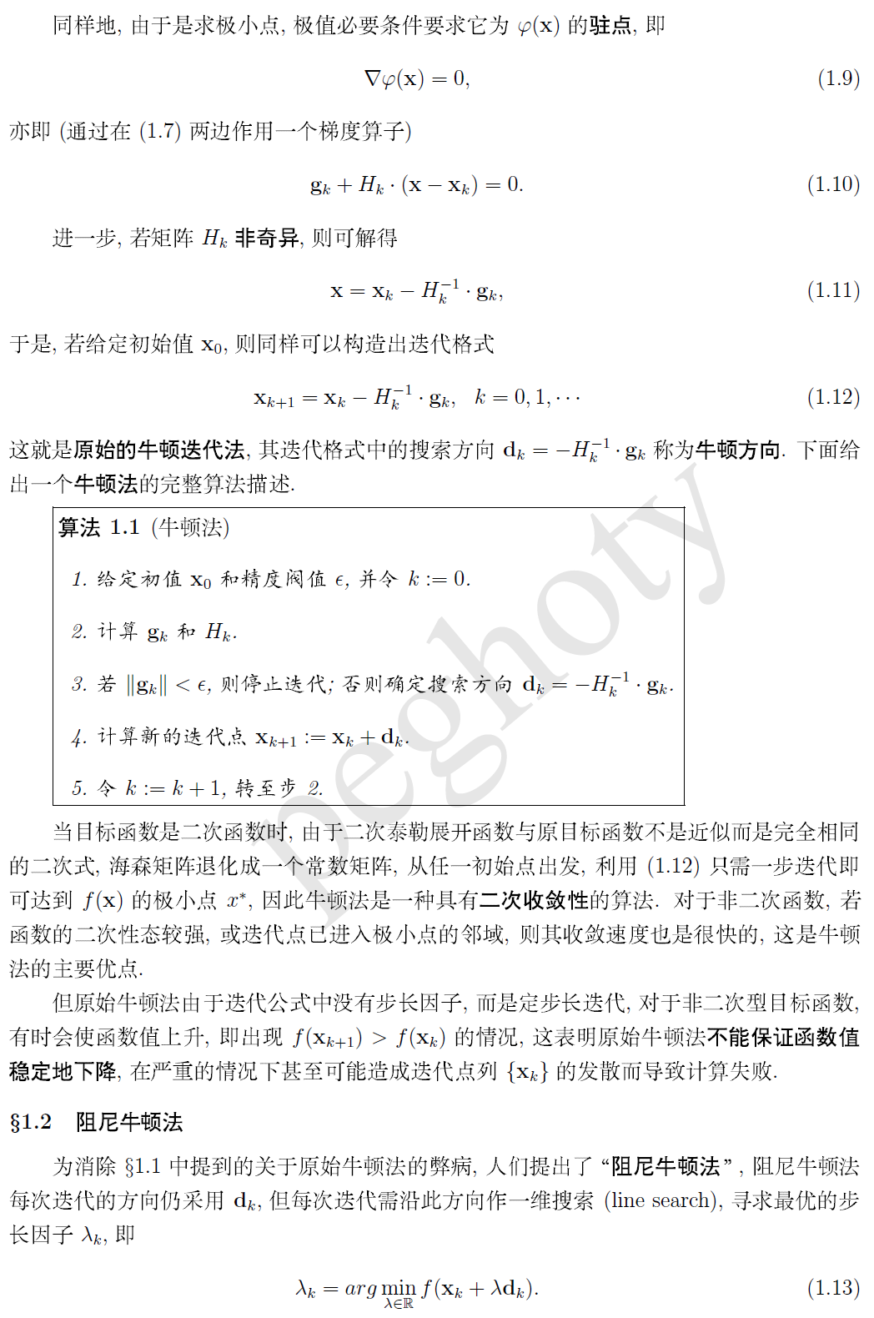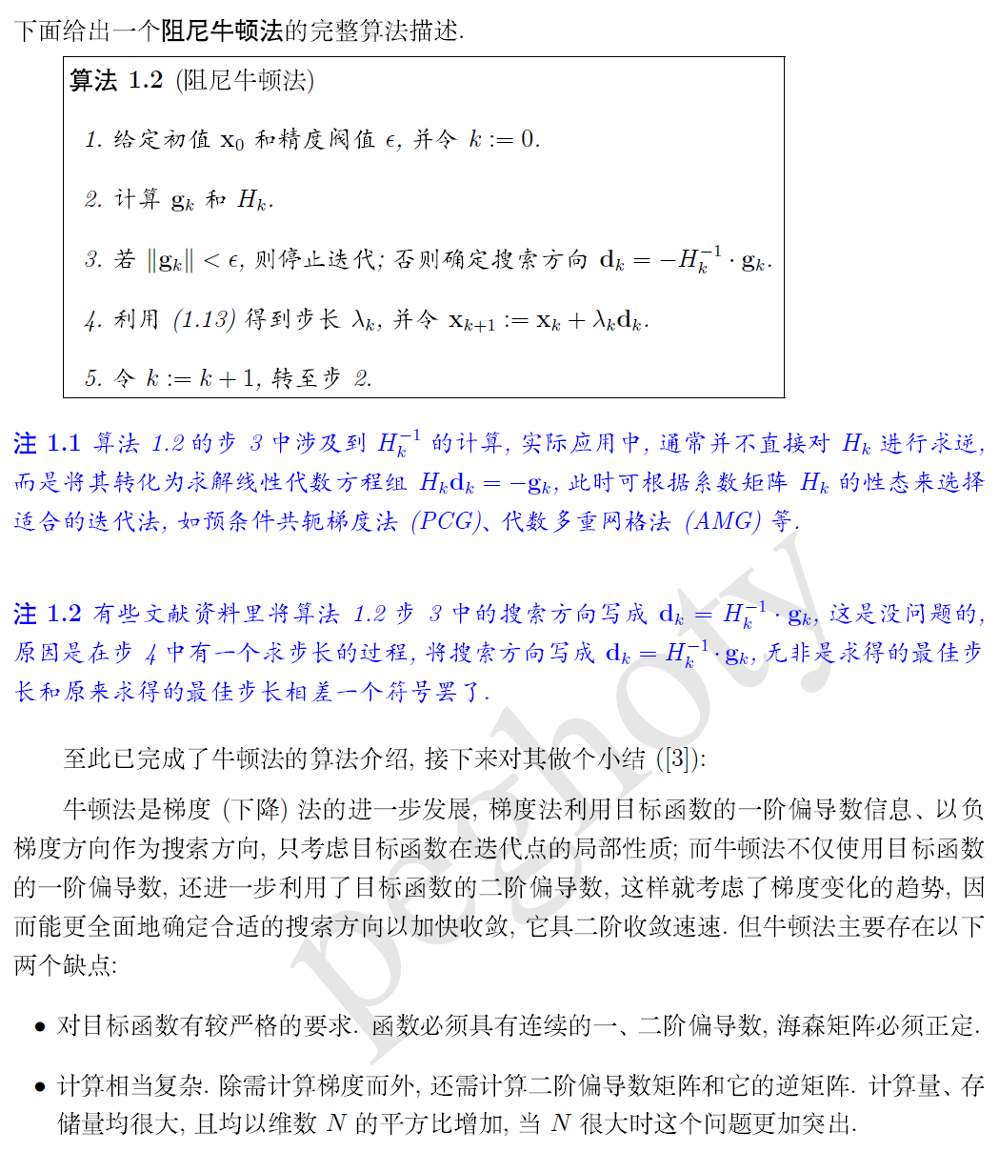

参考：csdn博客http://blog.csdn.net/itplus/article/details/21896453

### 3.3.2a 牛顿法与梯度下降法

从本质上去看，牛顿法是二阶收敛，梯度下降是一阶收敛，所以牛顿法就更快。如果更通俗地说的话，比如你想找一条最短的路径走到一个盆地的最底部，梯度下降法每次只从你当前所处位置选一个坡度最大的方向走一步，牛顿法在选择方向时，不仅会考虑坡度是否够大，还会考虑你走了一步之后，坡度是否会变得更大。所以，可以说牛顿法比梯度下降法看得更远一点，能更快地走到最底部。（牛顿法目光更加长远，所以少走弯路；相对而言，梯度下降法只考虑了局部的最优，没有全局思想。）

根据wiki上的解释，从几何上说，牛顿法就是用一个二次曲面去拟合你当前所处位置的局部曲面，而梯度下降法是用一个平面去拟合当前的局部曲面，通常情况下，二次曲面的拟合会比平面更好，所以牛顿法选择的下降路径会更符合真实的最优下降路径。

参考简书博客：https://www.jianshu.com/p/da1fc6695bab

### 3.3.2b 阻尼牛顿法与最速下降法

道理同牛顿法和梯度下降法的区别，只是阻尼牛顿法和最速下降法每次迭代时都考虑最优步长。

### 3.3.3 拟牛顿法的思路

显然，当我们的特征特别多的时候，牛顿法中求海森矩阵的逆的运算量是非常大且慢的，这对于实际应用中是不可忍受的，因此我们想用一个矩阵来代替海森矩阵的逆，通过这种方式来减少运算的复杂度，这就是拟牛顿法。其主要过程是先推导出海塞矩阵需要满足的条件，即拟牛顿条件（也可以称为拟牛顿方程）。然后我们构造一个满足拟牛顿条件的近似矩阵来代替原来的海塞矩阵。

拟牛顿条件：

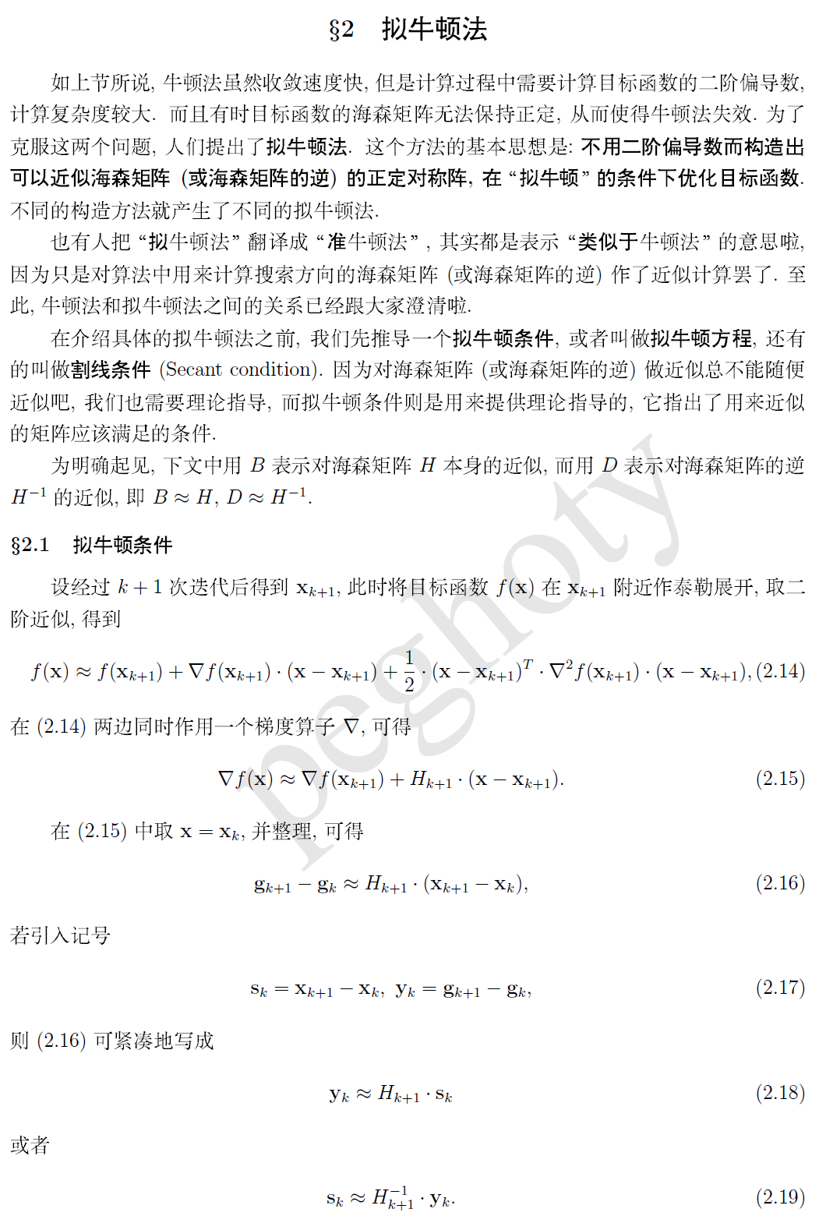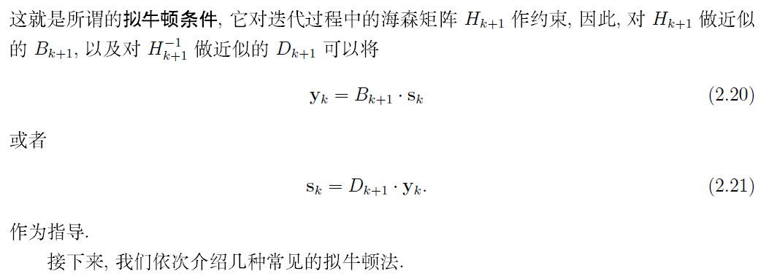

其实就是函数导数的定义，用在了一阶导函数上面。

该类算法最核心的就是每次迭代的海塞矩阵的变化量如何计算。

### 3.3.4 拟牛顿法整体框架

给定，，正定，一般取单位阵或，，k=0，P_0表示迭代方向。

While 

计算，

令

计算



K=k+1

End

参考：

<https://v.youku.com/v_show/id_XMTgzMDMxODEwOA==.html?spm=a2h0j.11185381.listitem_page1.5!12~A&&f=28712545>

每种拟牛顿方法其实就是更新的方法不同。

### 3.3.5 DFP(Davidon-Fletcher-Powell)算法

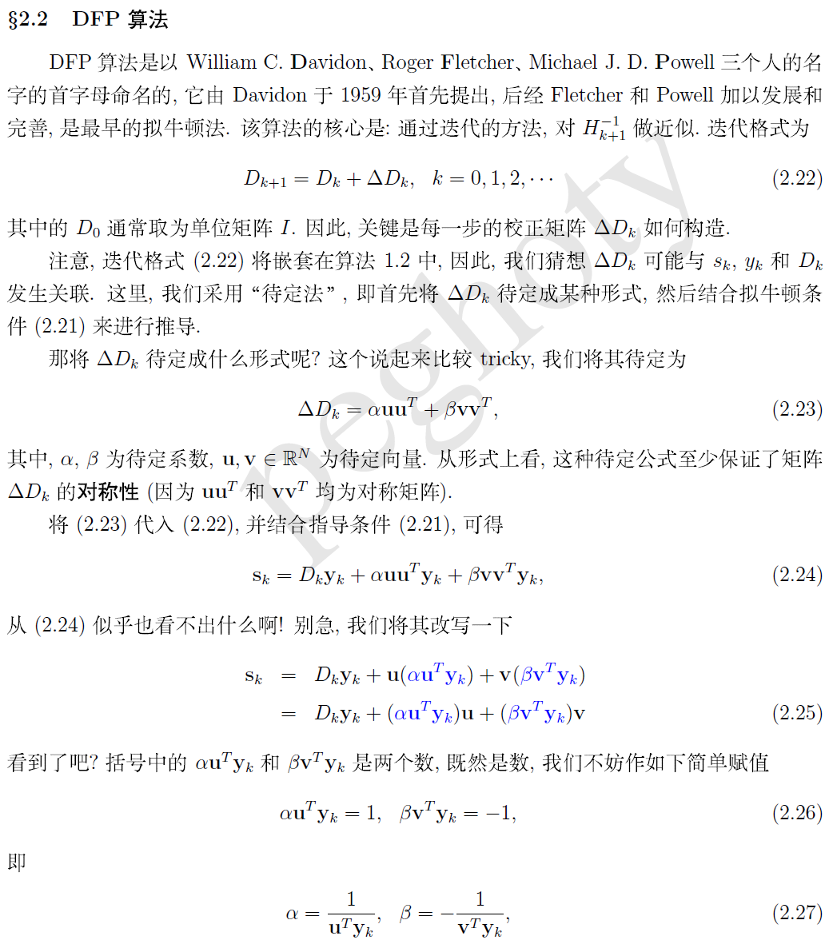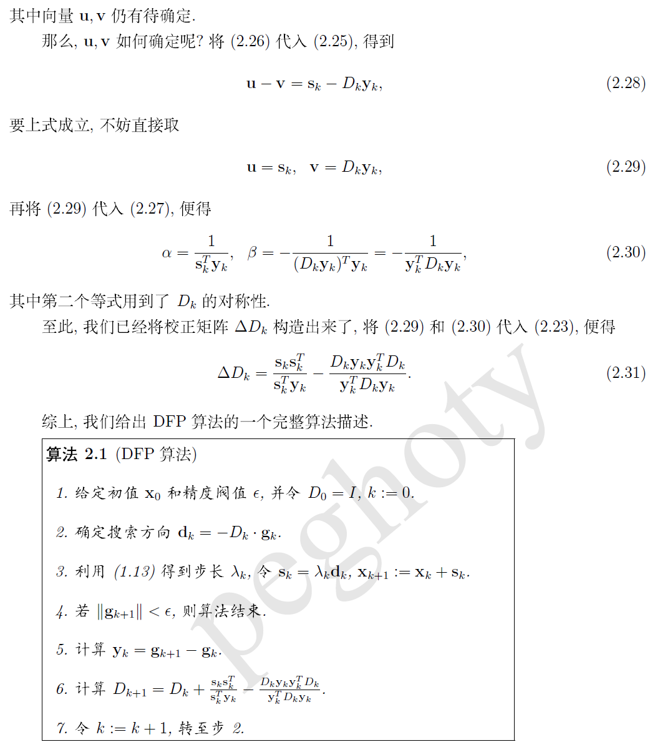

参考：<https://blog.csdn.net/itplus/article/details/21896981>

公式（2.23）为什么写成那个样子肯定是数学家们研究过程中总结出来的，还有式（2.26）（2.28）（2.29），我刚读到这里的时候也接受不了，这其中其实包含很多数学推理技巧的。很多数学推导都是先假设再证明等式成立。以上的方法都是数学家想尽各种办法用来创造符合拟牛顿条件矩阵的方法。

### 3.3.6 BFGS(Broyden-Fletcher-Goldfard-Shano)算法

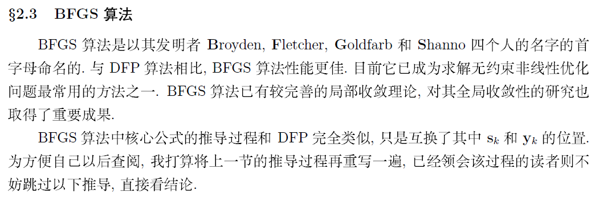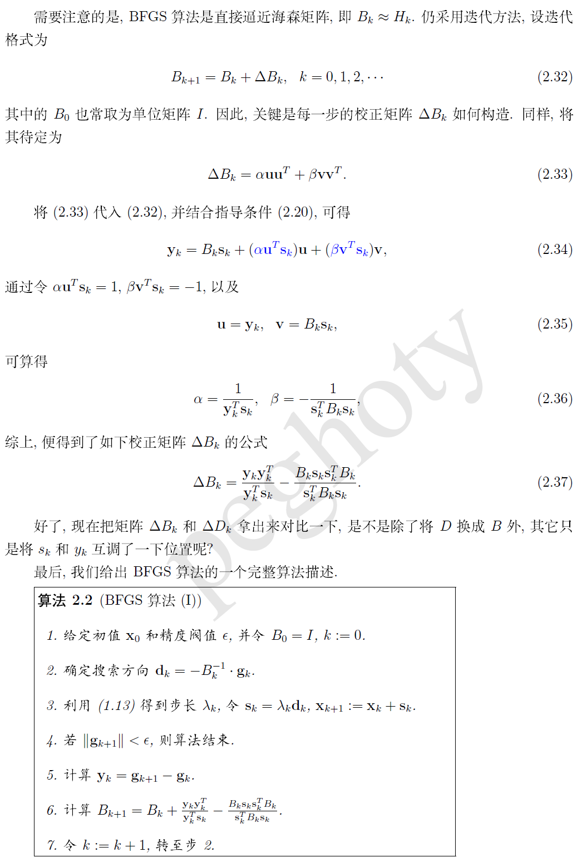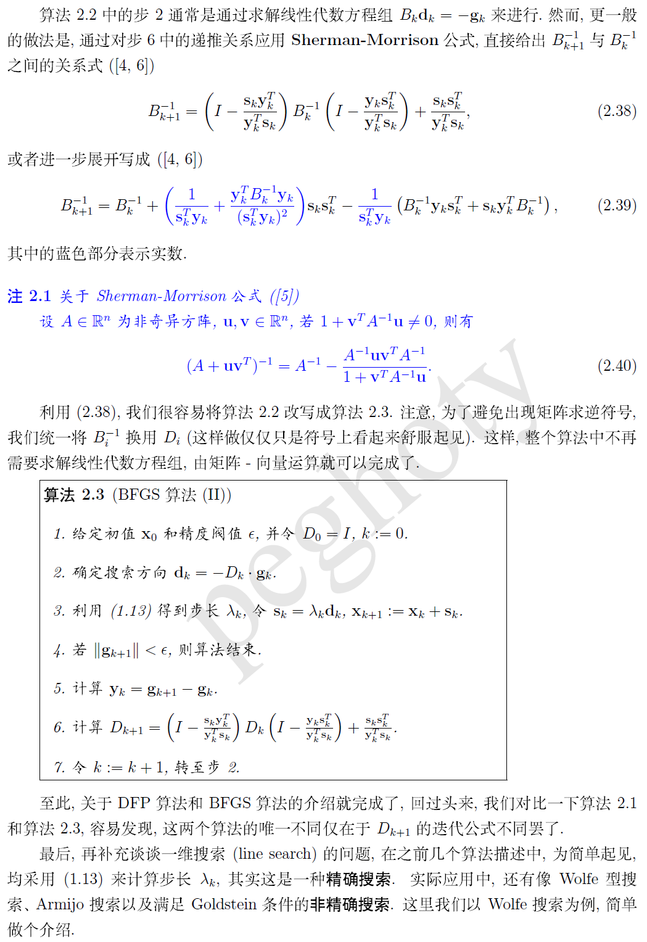

参考：<https://blog.csdn.net/itplus/article/details/21897443>

### 3.3.7 L-BFGS(Limited-memory BFGS)算法

## 3.4 共轭梯度法

### 3.4.1 正定矩阵与半正定矩阵

请先阅读<https://zhuanlan.zhihu.com/p/44860862>

所有的共轭梯度法介绍中，都会先说对于求解式子中的矩阵为正定矩阵，其实对应到二维上其意义就是表示二次函数开口朝上。

正定矩阵与半正定矩阵在向量变换中的意义：

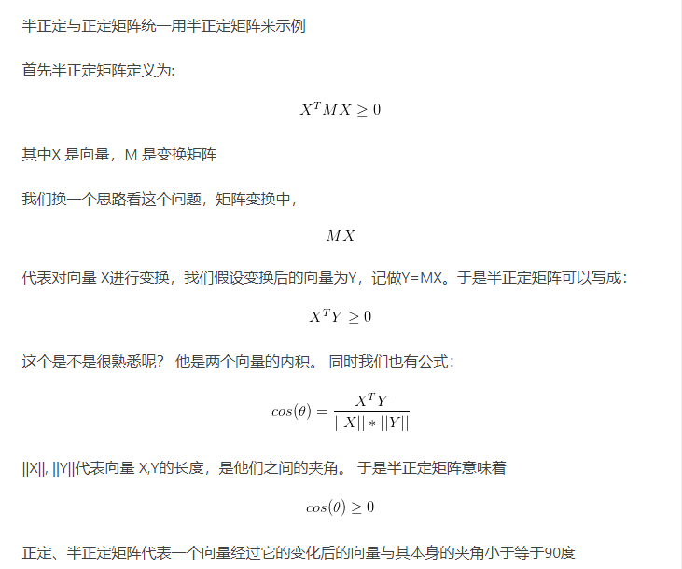

参考：<https://www.jianshu.com/p/abea9601d27b>

### 3.4.2 凸函数、凸优化

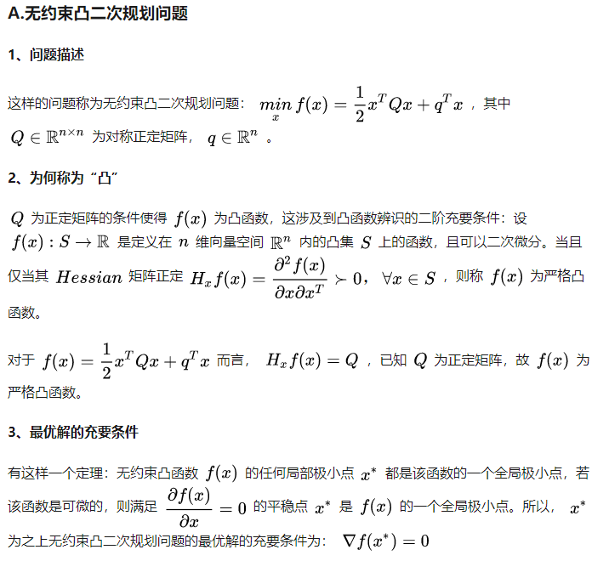

参考：<https://zhuanlan.zhihu.com/p/28623599>

<https://tangxman.github.io/2015/11/18/optimize-gradient/>

那么凸函数就是一个碗状的函数，求解不是很简单吗？为什么还要研究这种简单的函数？

答：凸优化性质好，许多日常生活中的非凸优化问题，目前最有效的办法也只能是利用凸优化的思路去近似求解。也就是说到今天2019年为止，我们还是只对凸优化问题比较有把握。当然有人可能要说了，现在各种深度强化学习、深度学习的优化问题都是极其复杂的非凸优化问题，不是大家也能解的挺好？这个问题的回答就更难一些，我个人观点，简单来说是这样，目前对于这些非凸优化问题取得的算法理论方面的突破大体其实归结于找到这些非凸优化问题中“凸”的结构。这也是为什么我们看到一阶算法（SGD, ADAM等）仍然大行其道，而分析这些非凸优化算法的时候其实很多的lemma（引理）仍然是凸优化（凸分析）里的引理或者引申。

参考：<https://zhuanlan.zhihu.com/p/57740086>

### 3.4.3 共轭与正交

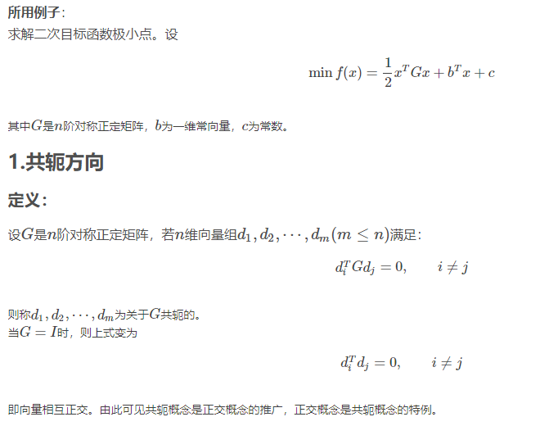

也可以说di和dj关于单位矩阵共轭。

### 3.4.4 共轭梯度法介绍

共轭梯度法算是活跃在优化世界的一个经典算法。它比梯度下降法收敛速度快，比牛顿法计算量小。前面最速下降法有一个性质——那就是相邻两次的优化方向是正交的。乍一听上去，总感觉这个性质很酷，但是看过了一些实际案例，又不免让人心灰——走成"zig-zag"（后面算法对比会讲到）的形状，还好意思标榜这个性质？于是乎，我们开始对优化方向有了更大的野心——能不能让我们的优化方向更加智能，我们每朝一个方向走，就把这个方向走到极致？所谓的极致，可以理解为在优化的过程中我们再也不需要朝这个方向走了。共轭梯度法的思想就是在N维优化问题中，每次沿一个方向优化得到极小值，后面再沿其他方向求极小值的时候，不会影响前面已经得到的沿那些方向上的极小值，所以理论上对N个方向都求出极小值就得到了N维问题的极小值。这组方向由于两两共轭，所以就叫他共轭方向法。梯度下降法每次都直接选取当前点的梯度方向，所以就有可能按下葫芦浮起瓢：这次求出的极小值点在之前搜索过的方向上又不是极小值了，这样就导致收敛速度比较慢甚至不收敛。

参考<https://zhuanlan.zhihu.com/p/23804838> | <https://www.zhihu.com/question/27157047/answer/121950241>

（1）定义问题：



 

首先明确我们要解决的问题，问题是求解使得值最小。转换一下问题就是求解使得最接近零。定义为残差向量，表示第i步时，离真实值b的距离：

 

（2）共轭方向法：

推导参考复旦大学吴立德教授：

<https://v.youku.com/v_show/id_XMTgzMDQ5NjUwOA==.html?spm=a2h0j.11185381.listitem_page1.5!10~A>

（3）共轭梯度法迭代公式

给定

初始化：，，

While 













End

### 3.4.5 非线性共轭梯度法

上述的共轭梯度法是针对与凸函数而言的。凸函数具有很好的性质，比如其梯度就等于Ax-b，所以其每次步长可以一次求出，但是在非凸函数中不会具有这么好的性质。非线性共轭梯度法用于求解更一般的非线性优化问题。

### 3.4.6 共轭梯度法与梯度下降法、牛顿法

更新方向

更新步长

## 3.5 Levenberg–Marquardt（LM）法

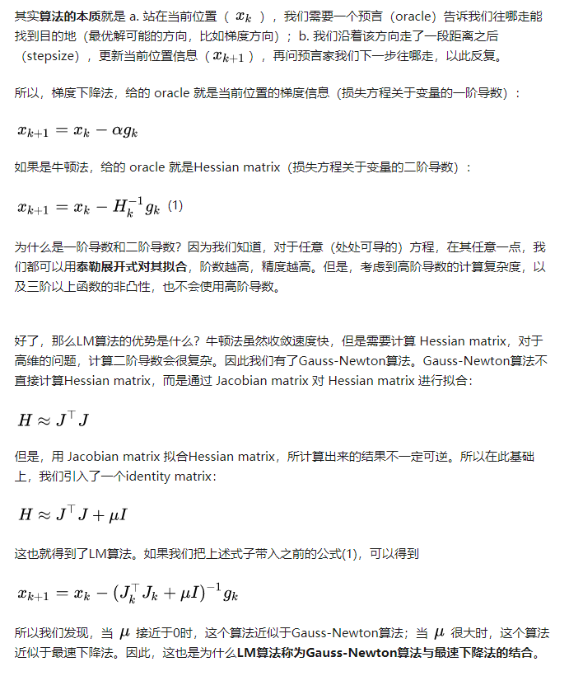

参考：<https://www.zhihu.com/question/269579938/answer/349205519>

## 3.6 寻找最优步长方法

在线搜索类方法中，当每次迭代的方向确定后，还有一个步骤就是确定沿着这一个方向走多长，也就是所谓的步长。当方向Pk确定之后，线搜索方法迭代后的公式就变成了



此式中只有 是未知量，就变成了一个一元函数，我们可以做到选择一个合适的步长使该式子达到局部最小。这个寻找最优步长的过程叫做一维搜索。确定这个步长之后，在本次迭代中方向和步长都已确定，就可以迈出一步了。一维搜索通常分为精确的和不精确的两类。如果求得使目标函数沿方向Pk达到极小，则称这样的一维搜索为精确一维搜索。如果选取使目标函数f得到可接受的下降量，即使得下降量是用户可接受的,则称这样的一维搜索为不精确一维搜索。由于在实际计算中,一般做不到精确的一维搜索,实际上也没有必要做到这一点,因为精确的一维搜索需要付出较高的代价,而对加速收敛作用不大,因此花费计算量较少的不精确一维搜索方法受到了广泛的重视和欢迎。其实搜索方法都是一样的，只是不精确的一维搜索方法会放松判断搜索收敛的条件。下面讨论什么样的是我们想要的以及如何寻找这样的。

参考：<https://wenku.baidu.com/view/3d72a56410661ed9ad51f3aa.html>

### 3.6.1 wolfe条件

由于采用了不精确的一维搜索，所以，为了能让最优化算法收敛（即：求得极小值），人们逐渐发现、证明了一些规律，当你遵循这些规律的时候，算法就很有可能收敛。因此，为了达到让算法收敛的目的，我们就不必在一维搜索中寻找精确的满足极小值的步长，而是找到遵循这些准则的步长就可以了。

Wolfe条件提出了只要步长满足充分下降条件和曲率条件两个条件，这样的步长就是可以接受的，并且证明了这样的步长是能保证最优化方法最终收敛的。

1. 充分下降条件

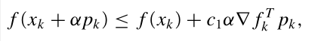

C1属于[0,1]，等式的右边是一条过（0, f(xk)）点的直线，c1决定着直线的斜率，在一般使用中取c1=1e-4。如下图所示：

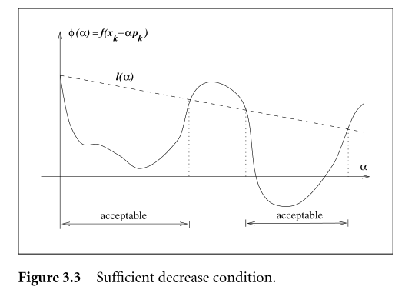

图中acceptable的区间都是满足充分下降条件的，结合图来看很直接明了，就是要求函数值小于直线的函数值。但是有一种情况就是当很小的时候一定满足下降条件，因为之前选择的方向保证了是下降方向，所以在等于零是斜率是是负的。如果每次的很小就会导致迭代接近无数次。所以有了第二个条件。

1. 曲率条件

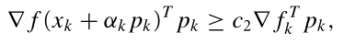

不等式左边是的导数，右边是在零点的导数乘上一个小于1的常数c2。一般0<c1<c2<1。在图中表示就如下图所示：

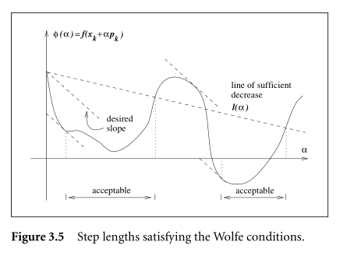

以上就是wolfe条件的两个条件，wolfe条件是目前常用的非精确搜索中的判断条件，还有其他人提出的条件，比如Armijo-Goldstein条件等。

参考《numerical optimization》P31 3.1 step length

### 3.6.2 一维搜索方法

一维搜索算法分为两大类：一类是不用函数导数的方法，这其中就包括二分法（又称作对分法或中点法）、0.618法（黄金分割法）、Fibonacci 法（分数法）、割线法等；另一类是使用函数导数的方法，包括经典的Newton法、抛物线法以及各种插值类方法等。空

# 4 灵敏度分析（Sensitivity Analysis,SA）

# 5 算法部分

## 5.1 正演模型实现

## 5.2 反演算法实现

### 5.2.1 测试函数介绍

在数学最优化中，Rosenbrock函数是一个用来测试最优化算法性能的非凸函数，由Howard Harry Rosenbrock在1960年提出。也称为Rosenbrock山谷或Rosenbrock香蕉函数，也简称为香蕉函数。Rosenbrock函数的每个等高线大致呈抛物线形，其全域最小值也位在抛物线形的山谷中（香蕉型山谷）。很容易找到这个山谷，但由于山谷内的值变化不大，要找到全域的最小值相当困难。其全域最小值位于 (x,y)=(1,1)点，数值为f(x,y)=0。有时第二项的系数不同，但不会影响全域最小值的位置。

参考：<https://baike.baidu.com/item/Rosenbrock%E5%87%BD%E6%95%B0/22781931?fr=aladdin>

Rosenbrock函数公式为：

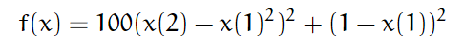

Rosenbrock函数图像如下图所示：

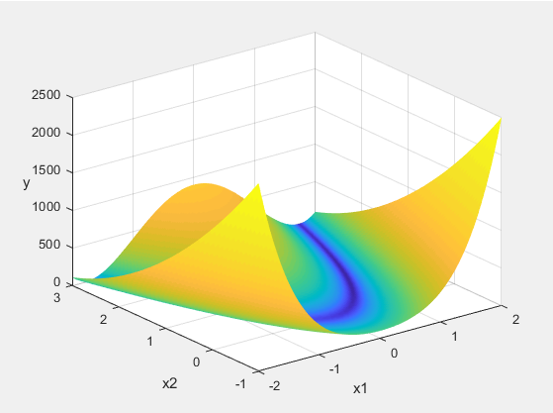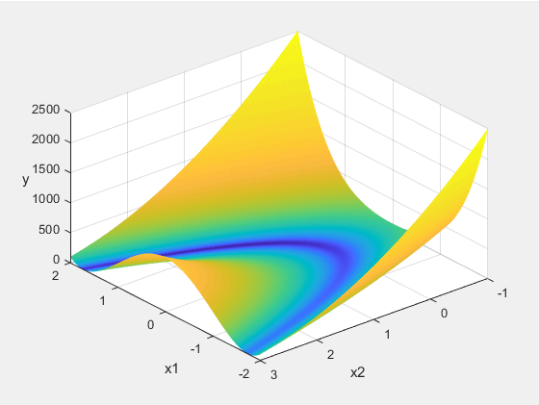

参考：<https://zlearning.netlify.com/communication/matlab/banana.html>

在后面的反演算法实现中，会使用各个优化算法优化Rosenbrock函数，同时会记录各个优化算法的迭代次数、运行时间以及寻优轨迹。

### 5.2.2a 梯度下降法

#### 5.2.2a.1 算法步骤

begin：

初始化：迭代初值初始化x0，梯度步长初始化alpha，终止条件初始化tol，迭代次数初始化iterations。

for (1:iterations)

计算梯度: pk = -grad

更新x: x = x + alpha*pk

计算两次x差的二范数: xdiff = norm(x - xold)

if ( xdiff < tol)

break

end

end

#### 5.2.2a.2 算法结果

设置1：

|  |  |  |  |
| --- | --- | --- | --- |
| x0 | alpha | tol | iterations |
| [-1,2] | 0.0015 | 1e-4 | 10000 |

结果1：

|  |  |  |  |
| --- | --- | --- | --- |
| 收敛否 | 迭代次数 | 收敛值 | 运行时间 |
| 收敛 | 3262 | f(x)=0.004957 | 0.032180 秒 |

迭代过程1：

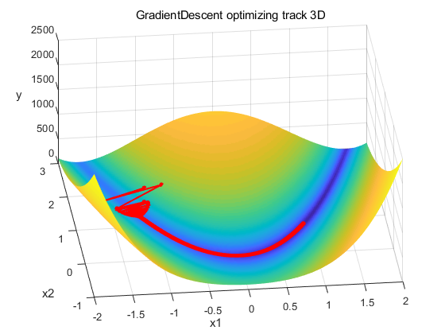 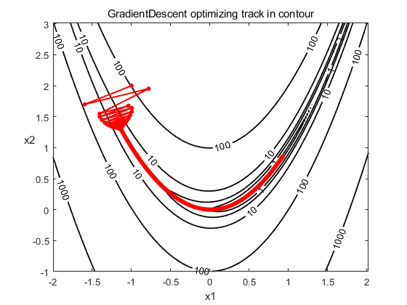

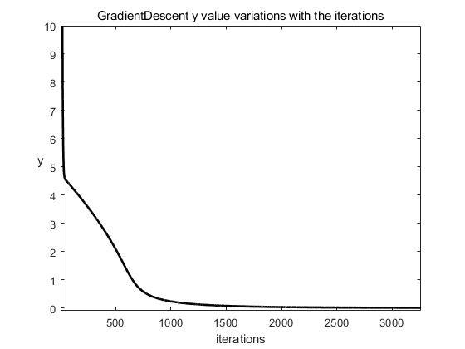 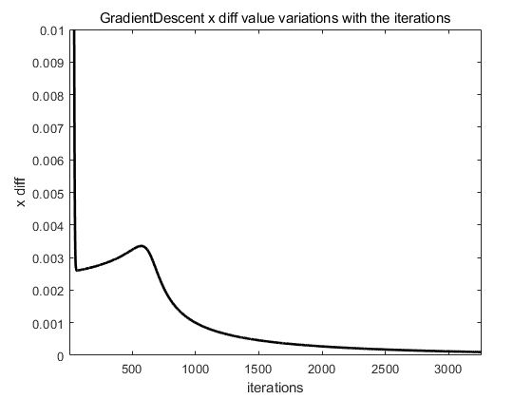

#### 5.2.2a.3 算法总结

~~1.小批量随机梯度下降是全批量和随机梯度下降两者的折中，但是结果受随机因素的影响导致稳定性较差。三者结果都在一个量级，只是时间效率和精度的取舍。~~

~~2.对此类问题样本数据x的归一化是重要的，因为x的范围不固定，所以每次迭代的步长就要根据x的特征选取，将x归一化之后，步长选取只在[0,1]之内选就好了。~~

1.梯度下降法需要人为设置每一步迭代步长，这样减少了线搜索的时间但是需要尝试不同的步长。

### 5.2.2b 最速下降法

#### 5.2.2b.1 算法步骤

begin：

初始化：迭代初值初始化x0，终止条件初始化tol，迭代次数初始化iterations。

for (1:iterations)

计算梯度: pk = -grad

计算alpha: 线搜索法和wolfe条件

更新x: x = x + alpha*pk

计算两次x差的二范数: xdiff = norm(x - xold)

if ( xdiff < tol)

break

end

end

#### 5.2.2b.2 算法结果

设置1：

|  |  |  |
| --- | --- | --- |
| x0 | tol | iterations |
| [-1,2] | 1e-4 | 10000 |

结果1：

|  |  |  |  |
| --- | --- | --- | --- |
| 收敛否 | 迭代次数 | 收敛值 | 运行时间 |
| 收敛 | 144 | f(x)=0.001292 | 0.030921 秒 |

迭代过程1：

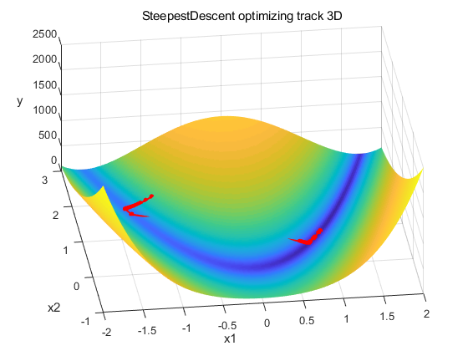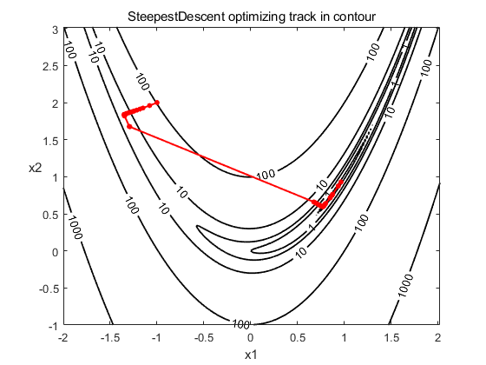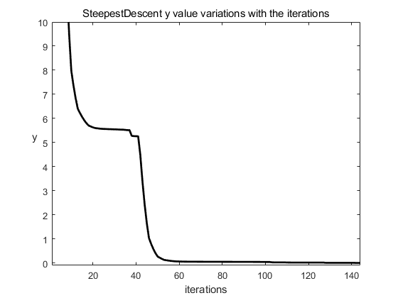 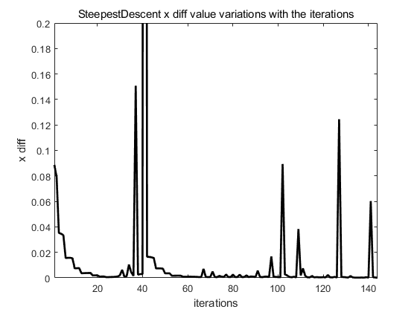

#### 5.2.2b.3 算法总结

虽然最速下降法迭代次数比梯度下降法小了20多倍，但是迭代时间和梯度下降法是差不多的，原因是最速下降法每次迭代需要寻找最优步长，所以只看迭代次数是片面的。这也说明了梯度下降法并不比最速下降法性能差，当然是在步长alpha选的合适的情况下，也说明了为什么最简单的梯度下降法一直在最优化算法中一直没被淘汰的原因，它简单易用代码量小，其他优化算法在改进的减少迭代次数过程中势必会增加算法复杂度导致每次迭代时间的增加。

### 5.2.3a 牛顿法

#### 5.2.3a.1 算法步骤

begin：

初始化：迭代初值初始化x0，终止条件初始化tol，迭代次数初始化iterations。

for (1:iterations)

计算梯度: g

计算海森矩阵：h

计算pk: pk = -h^(-1)*g

更新x: x = x + pk

计算两次x差的二范数: xdiff = norm(x - xold)

if ( xdiff < tol)

break

end

end

#### 5.2.3a.2 算法结果

设置1：

|  |  |  |
| --- | --- | --- |
| x0 | tol | iterations |
| [-1,2] | 1e-4 | 10000 |

结果1：

|  |  |  |  |
| --- | --- | --- | --- |
| 收敛否 | 迭代次数 | 收敛值 | 运行时间 |
| 收敛 | 6 | f(x)=0.000000 | 0.000647 秒 |

迭代过程1：

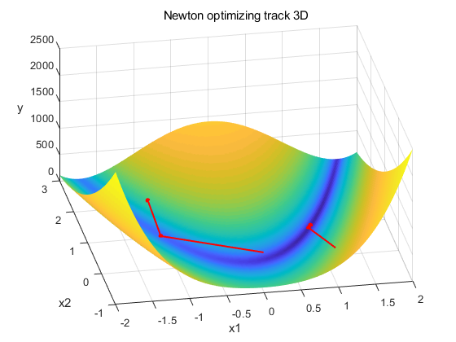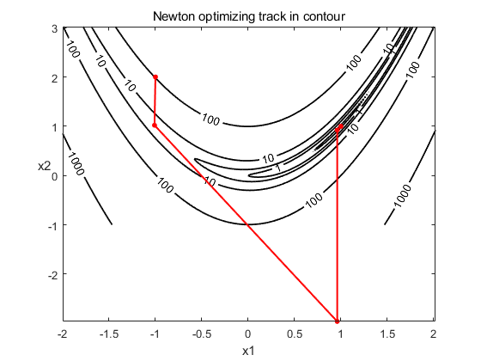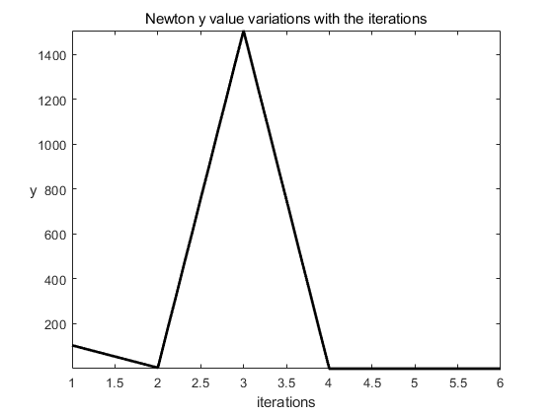 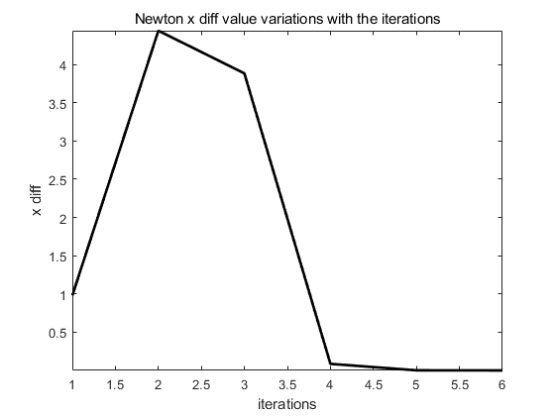

#### 5.2.3a.3 算法总结

在这种不是用数据集优化的目标函数上牛顿法表现是相当出色的，迭代次数仅6步，而且运行时间也少。但是学习时很多文章都说牛顿法在数据量大的时候计算海森矩阵会消耗更多时间。有待用仿真数据验证对比。牛顿法在临近最优值才能二次收敛。

### 5.2.3b 拟牛顿法BFGS

#### 5.2.3b.1 算法步骤

#### 5.2.3b.2 算法结果

设置1：

|  |  |  |
| --- | --- | --- |
| x0 | tol | iterations |
| [-1,2] | 1e-4 | 10000 |

结果1：

|  |  |  |  |
| --- | --- | --- | --- |
| 收敛否 | 迭代次数 | 收敛值 | 运行时间 |
| 收敛 | 37 | f(x)=0.000001 | 0.009758 秒 |

迭代过程1：

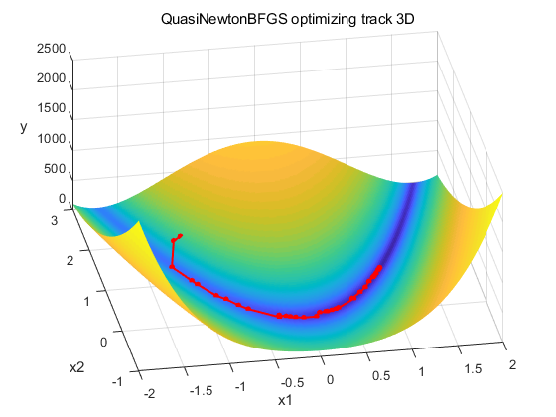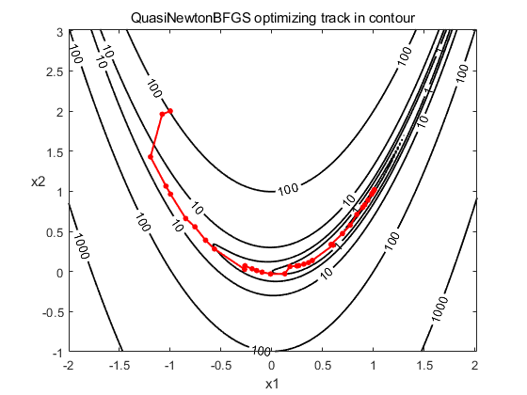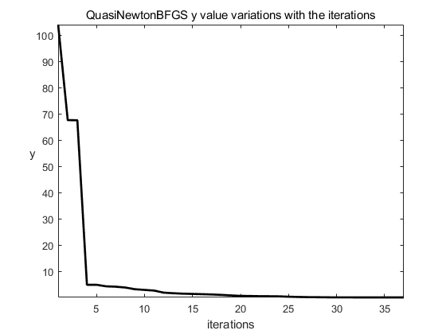 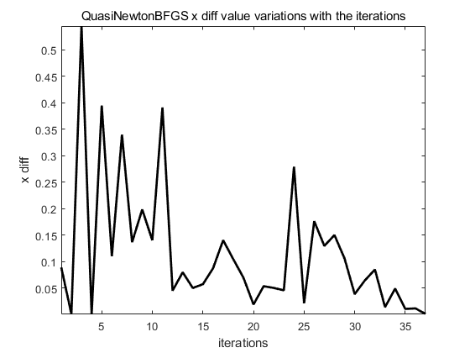

#### 5.2.3b.3 算法总结

BFGS法是一种通过构造近似海森矩阵进行求解的方法。从实验数据可以看出迭代次数比牛顿法多不少，这应该就是海森矩阵和近似海森矩阵的区别，能够证明拟牛顿法是超线性收敛的，证明过程还没看。在实验中BFGS法会遇到近似海森矩阵非正定的情况，这时候就需要用到对非正定矩阵修正的方法了，但是发现增大搜索步长的最大值或设置迭代步长直接为1能解决问题。后来发现在步长搜索中BFGS会遇到搜索到0也找不到合适的步长的情况，这时直接把步长设置为1了。

### 5.2.4 非线性共轭梯度法

#### 5.2.4.1 算法步骤

#### 5.2.4.2 算法结果

设置1：

|  |  |  |
| --- | --- | --- |
| x0 | tol | iterations |
| [-1,2] | 1e-4 | 10000 |

结果1：

|  |  |  |  |
| --- | --- | --- | --- |
| 收敛否 | 迭代次数 | 收敛值 | 运行时间 |
| 收敛 | 136 | f(x)= 0.000000 | 0.117836 秒 |

迭代过程1：

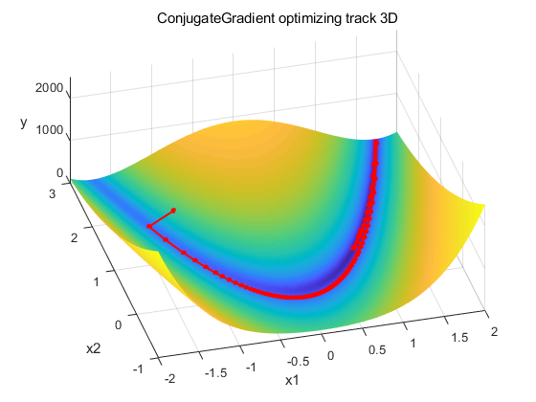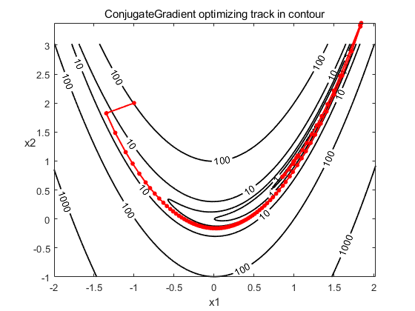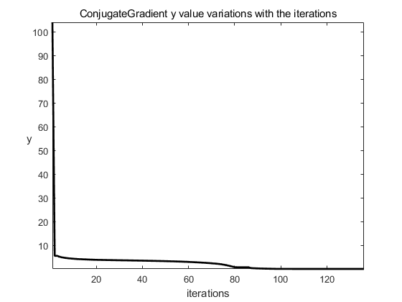 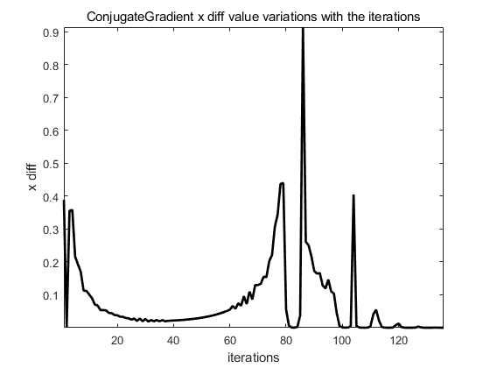

#### 5.2.4.3 算法总结

从结果可知，非线性共轭梯度法（NCG）并没有线性的共轭梯度法所具有的很多优点，是因为在非线性条件下步长只能通过一维搜索来确定并且构造共轭向量的式子做了近似。在调试过程中发现，非线性共轭梯度法在一维搜索步长时需要比拟牛顿法更多的迭代次数，而且《numerical optimization》中也说了NCG中每次搜索步长初值应该和前一个步长有关系。

## 5.3 寻优步长算法实现

在算法实现中使用了两种寻优步长算法，一种是minpack2库的dcsrch.f，该程序是根据JORGE J. MORE 1994年发表的《Line Search Algorithms with Guaranteed Sufficient Decrease》中的思想实现。另一种是《numerical optimization》中的Algorithm 3.5和3.6。

上述的两种算法也是python的scipy.optimize库中无约束最优化算法中使用的方法。我们根据将scipy.optimize.linesearch中的程序将《numerical optimization》中的Algorithm 3.5和3.6用matlab实现；第一种dcsrch.f使用matlab与fortran混合编程实现matlab调用dcsrch.f。在实际测试中，dcsrch.f的性能优于第二种，但是在共轭梯度法中两种算法单独使用都不能全部找到最优步长，将两种算法结合起来可以全部找到最优步长，也就是说在共轭梯度法中两种寻找步长的方法起到互补的作用。也表明共轭梯度法对搜索步长这一步骤要求比较严格，至于共轭梯度法对搜索步长的要求和其他方法对搜索步长的要求有什么区别，暂时还没研究（确实是有区别的）。

参考：<https://github.com/scipy/scipy/blob/master/scipy/optimize/linesearch.py>

参考：《numerical optimization》P60 Algorithm 3.5和3.6

## 5.4 Sobol灵敏度分析算法实现

### 5.4.2 算法结果

#### 5.4.2.1 对正向模型的灵敏度分析

1）总二次场

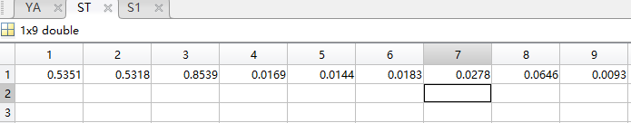

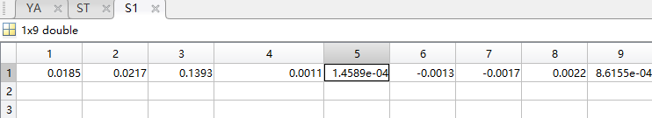

2）x轴

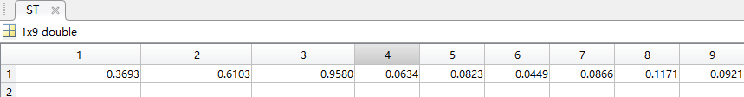

3）y轴

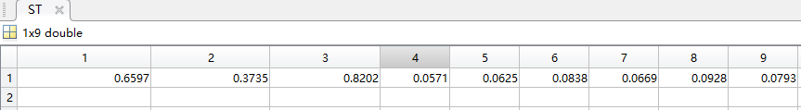

4）z轴

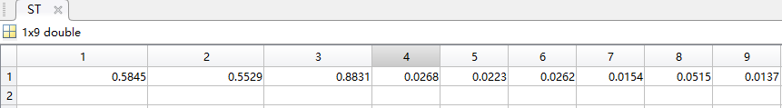

#### 5.4.2.1 对主轴极化率模型的灵敏度分析

1）betax and betay

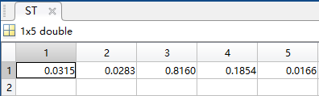

2）betaz

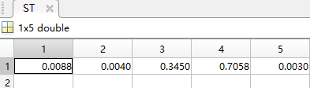

# 6 实验部分

## 6.1 测试函数收敛性测试

### 6.1.1 实验设置一

实验目的：测试不同算法在不同初值的收敛性能。

目标函数：Rosenbrock函数。

测试初值：x1=[-50:2:50], x2=[-50:2:50] 共2601个测试点。

使用算法：（1）牛顿法（2）BFGS拟牛顿法（3）非线性共轭梯度法

步长选择算法：minpack2.dcsrch.f和《numerical optimization》algorithm 3.5

算法收敛条件：迭代点梯度二范数 < 1e-4

### 6.1.2 结果分析一

#### 6.1.2.1 迭代次数对比

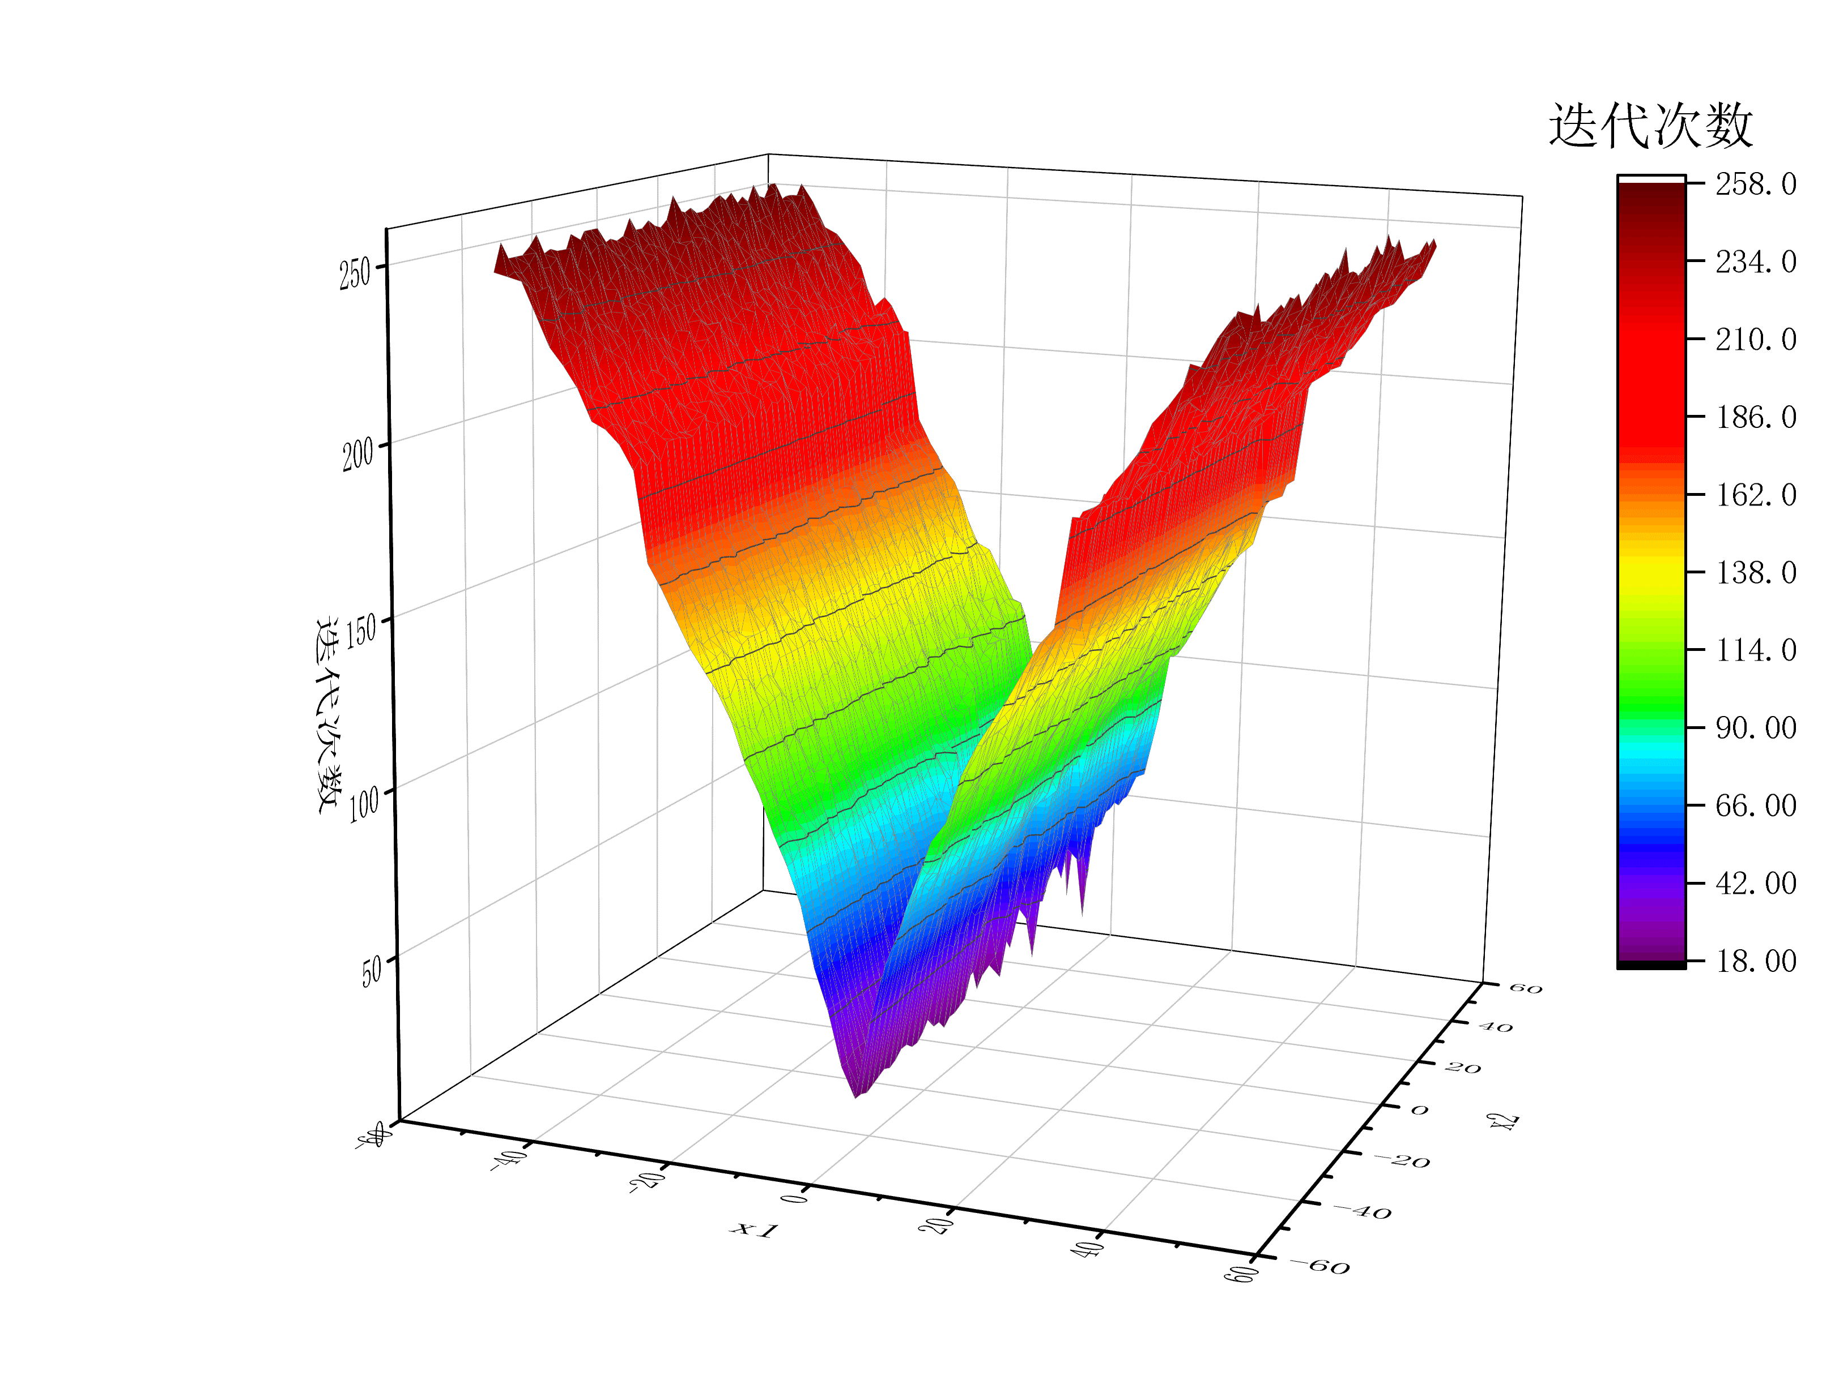

图5.1 BFGS法在不同初值下迭代次数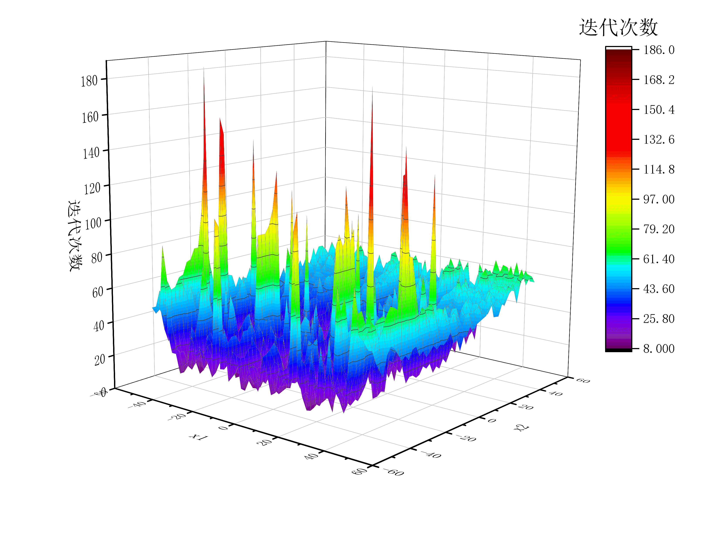

图5.2 共轭梯度法法在不同初值下迭代次数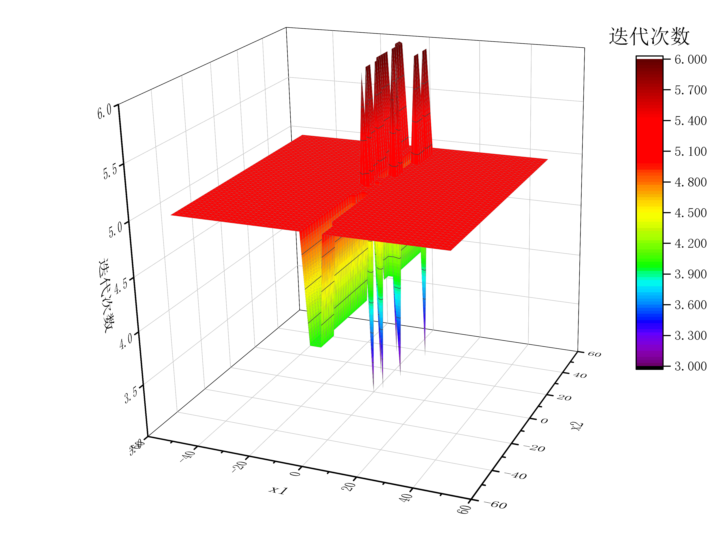

图5.3 牛顿法在不同初值下迭代次数

|  |  |  |
| --- | --- | --- |
|  | 均值 | 标准差 |
| BFGS | 157.11957 | 63.83005 |
| CG | 38.0123 | 17.54828 |
| Newton | 4.97347 | 0.23466 |

|  |  |  |  |  |  |
| --- | --- | --- | --- | --- | --- |
|  | 最小值 | Q1 | 中位数 | Q3 | 最大值 |
| BFGS | 18 | 107 | 157 | 215 | 258 |
| CG | 8 | 24 | 37 | 49 | 186 |
| Newton | 3 | 5 | 5 | 5 | 6 |

直方图：

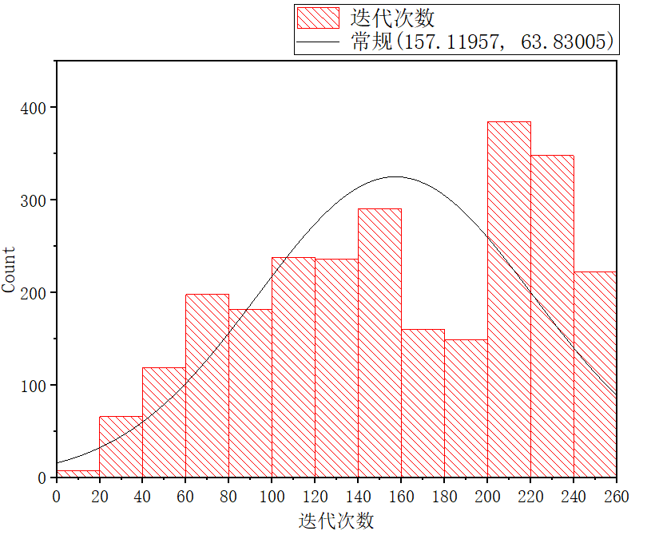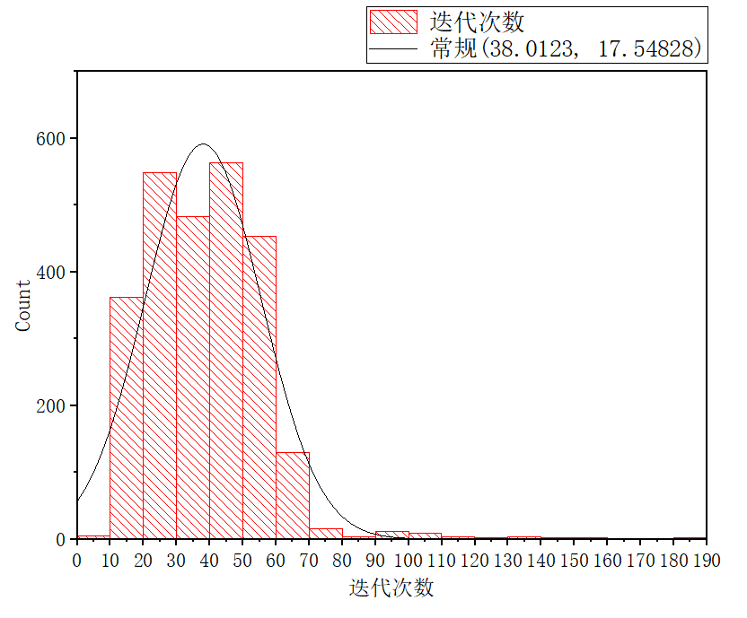

BFGS CG

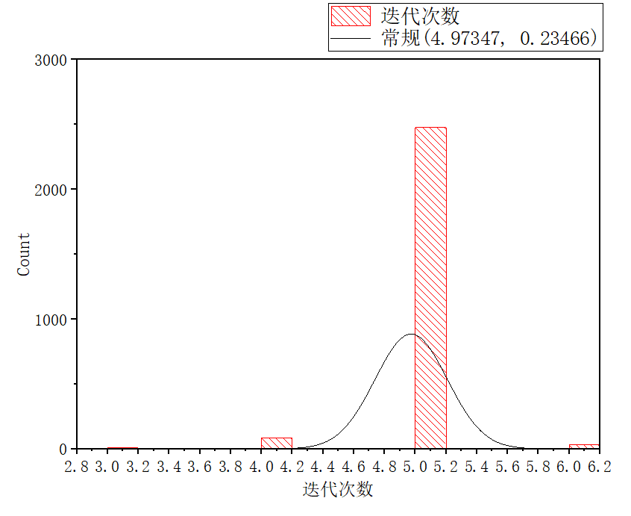

Newton

总结：

从图5.1可以看出，BFGS的迭代次数是和初值选取有关系的，但只和x1的初值选取有关系。Rosenbrock的函数为可见函数和x1存在更复杂的关系。所以推测BFGS的性能受求解参数的幂的大小影响很大。

在计算数据量可以忽略的情况下，迭代次数性能牛顿法优于共轭梯度法优于BFGS。

#### 6.1.2.2 迭代时间对比

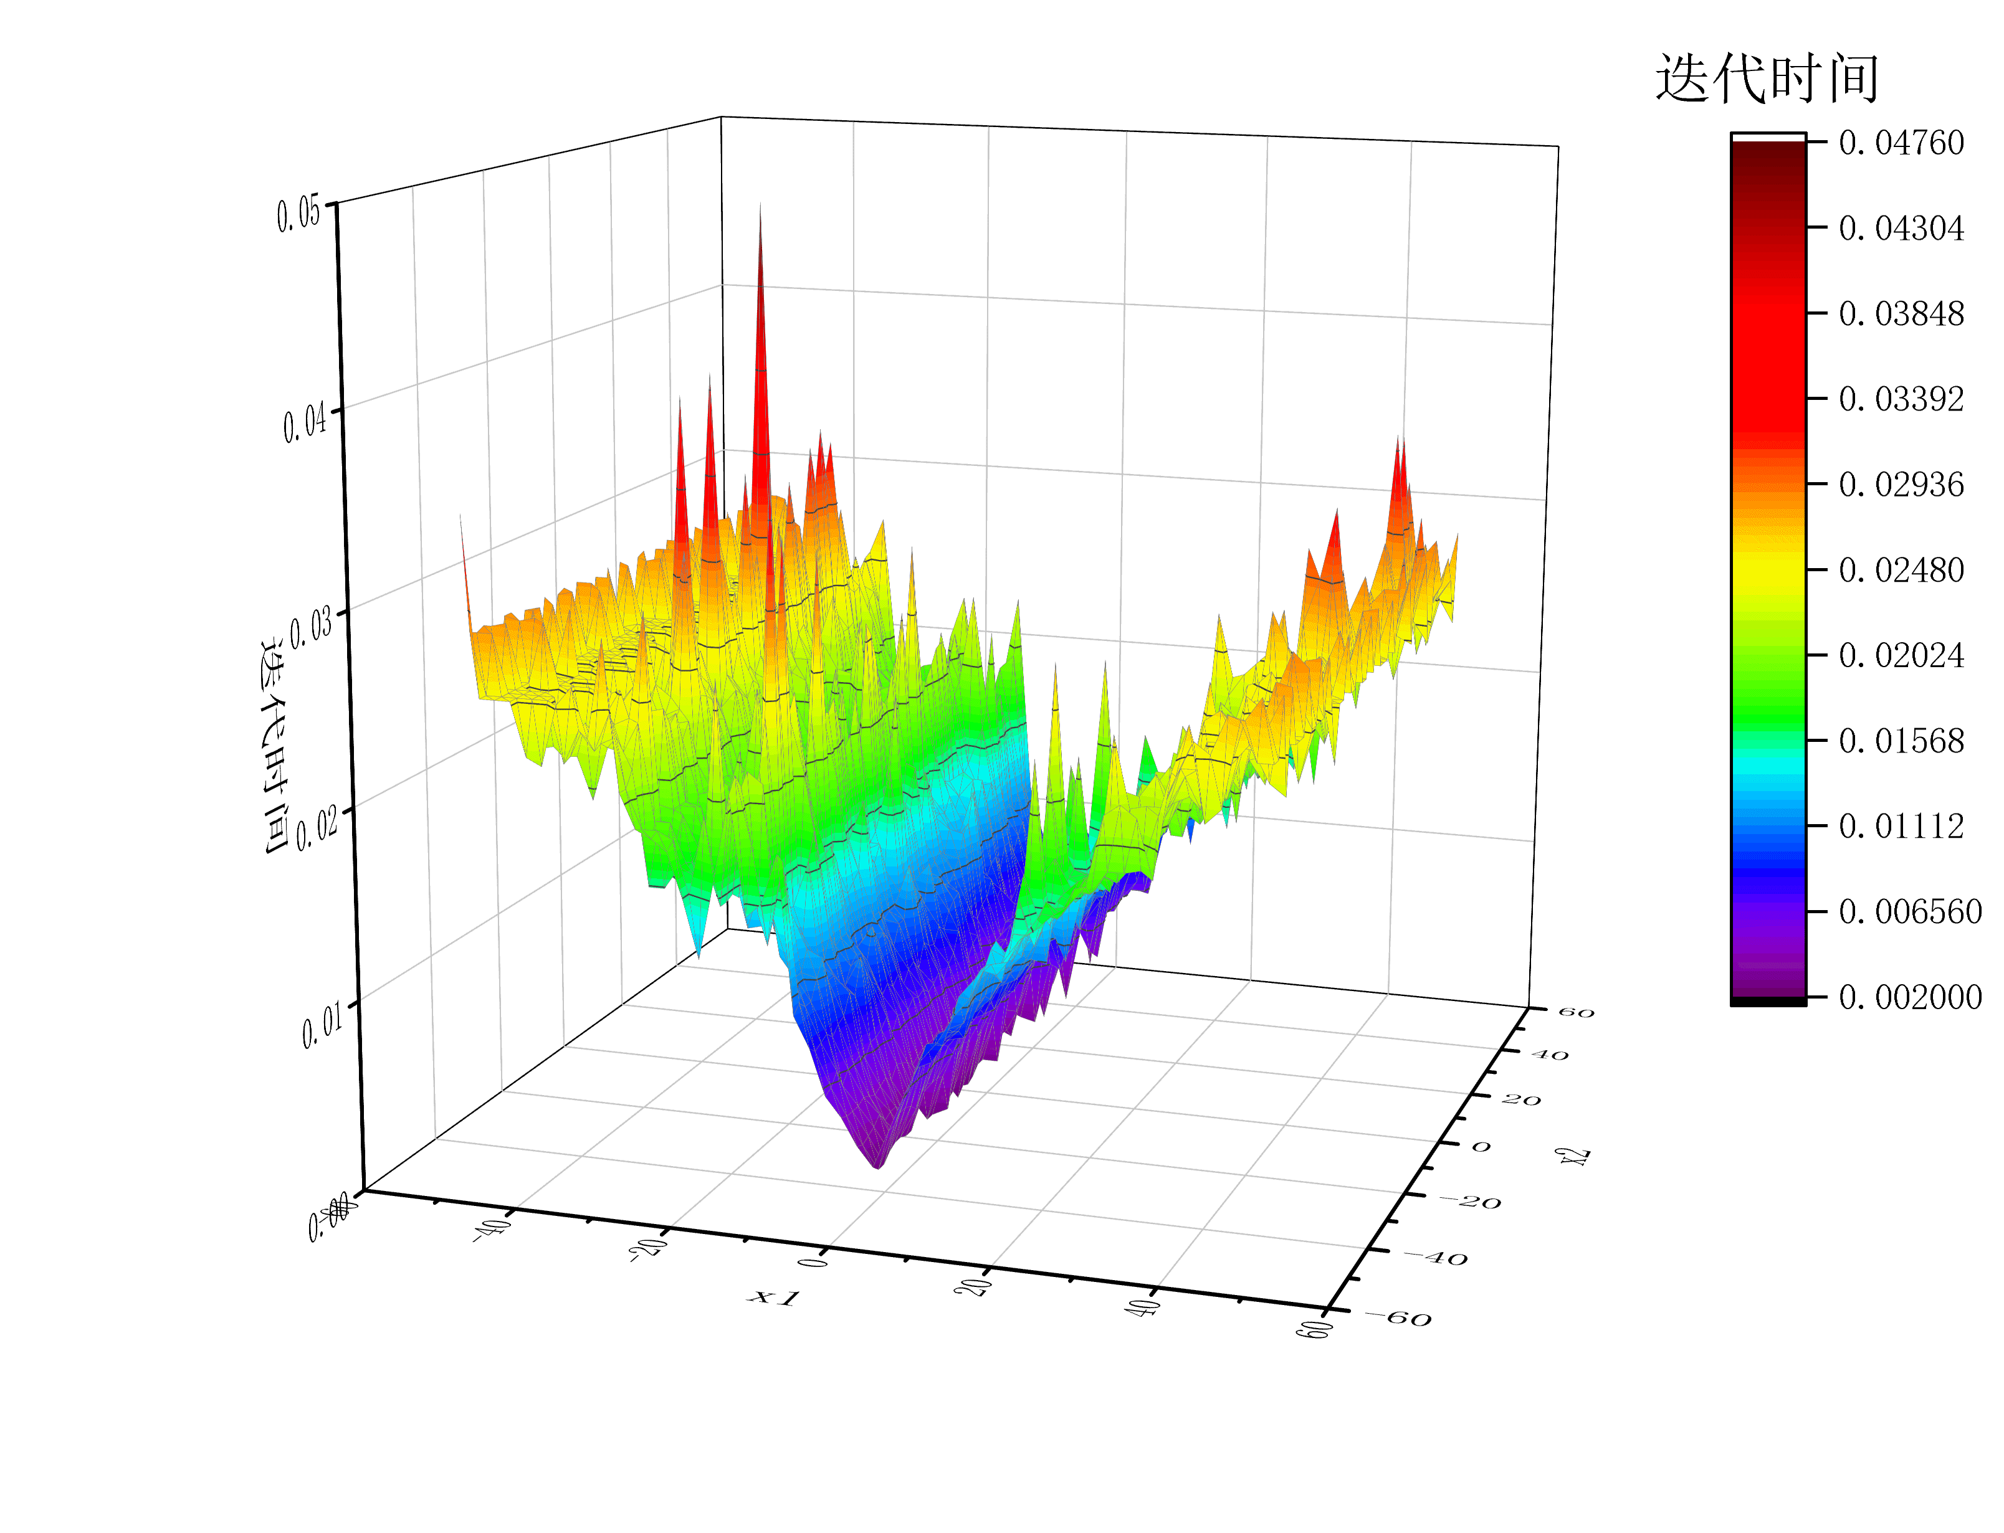

图5.4 BFGS法在不同初值下迭代时间

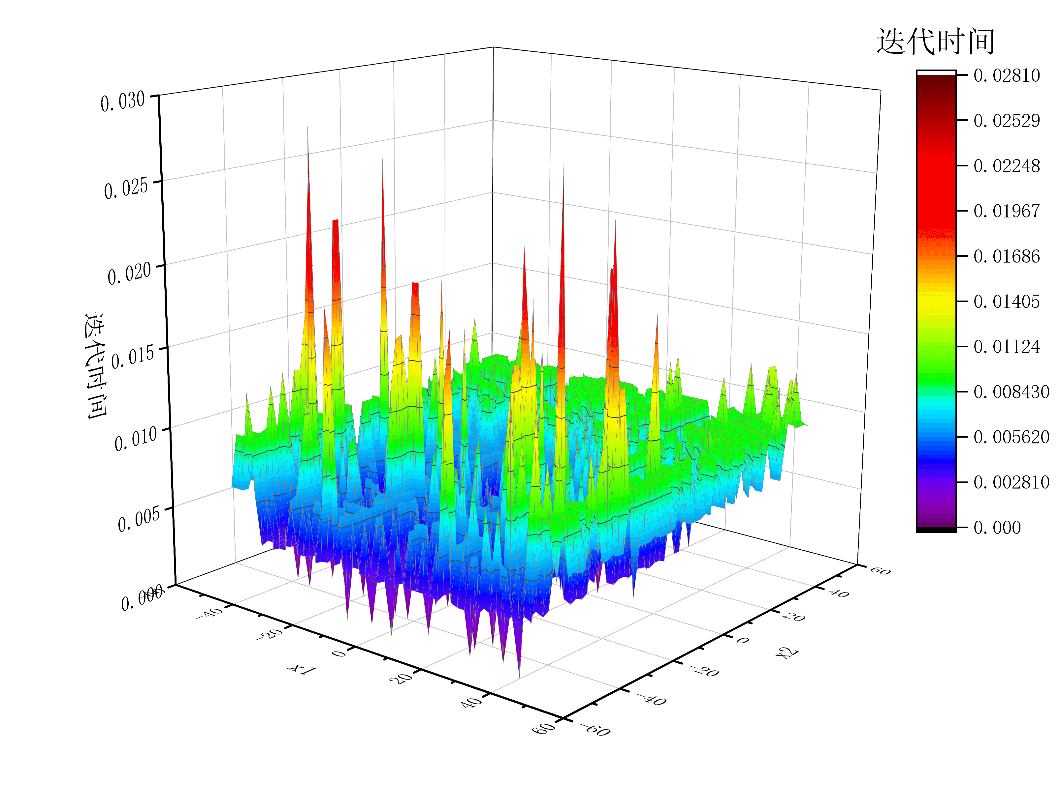

图5.5 共轭梯度法在不同初值下迭代时间

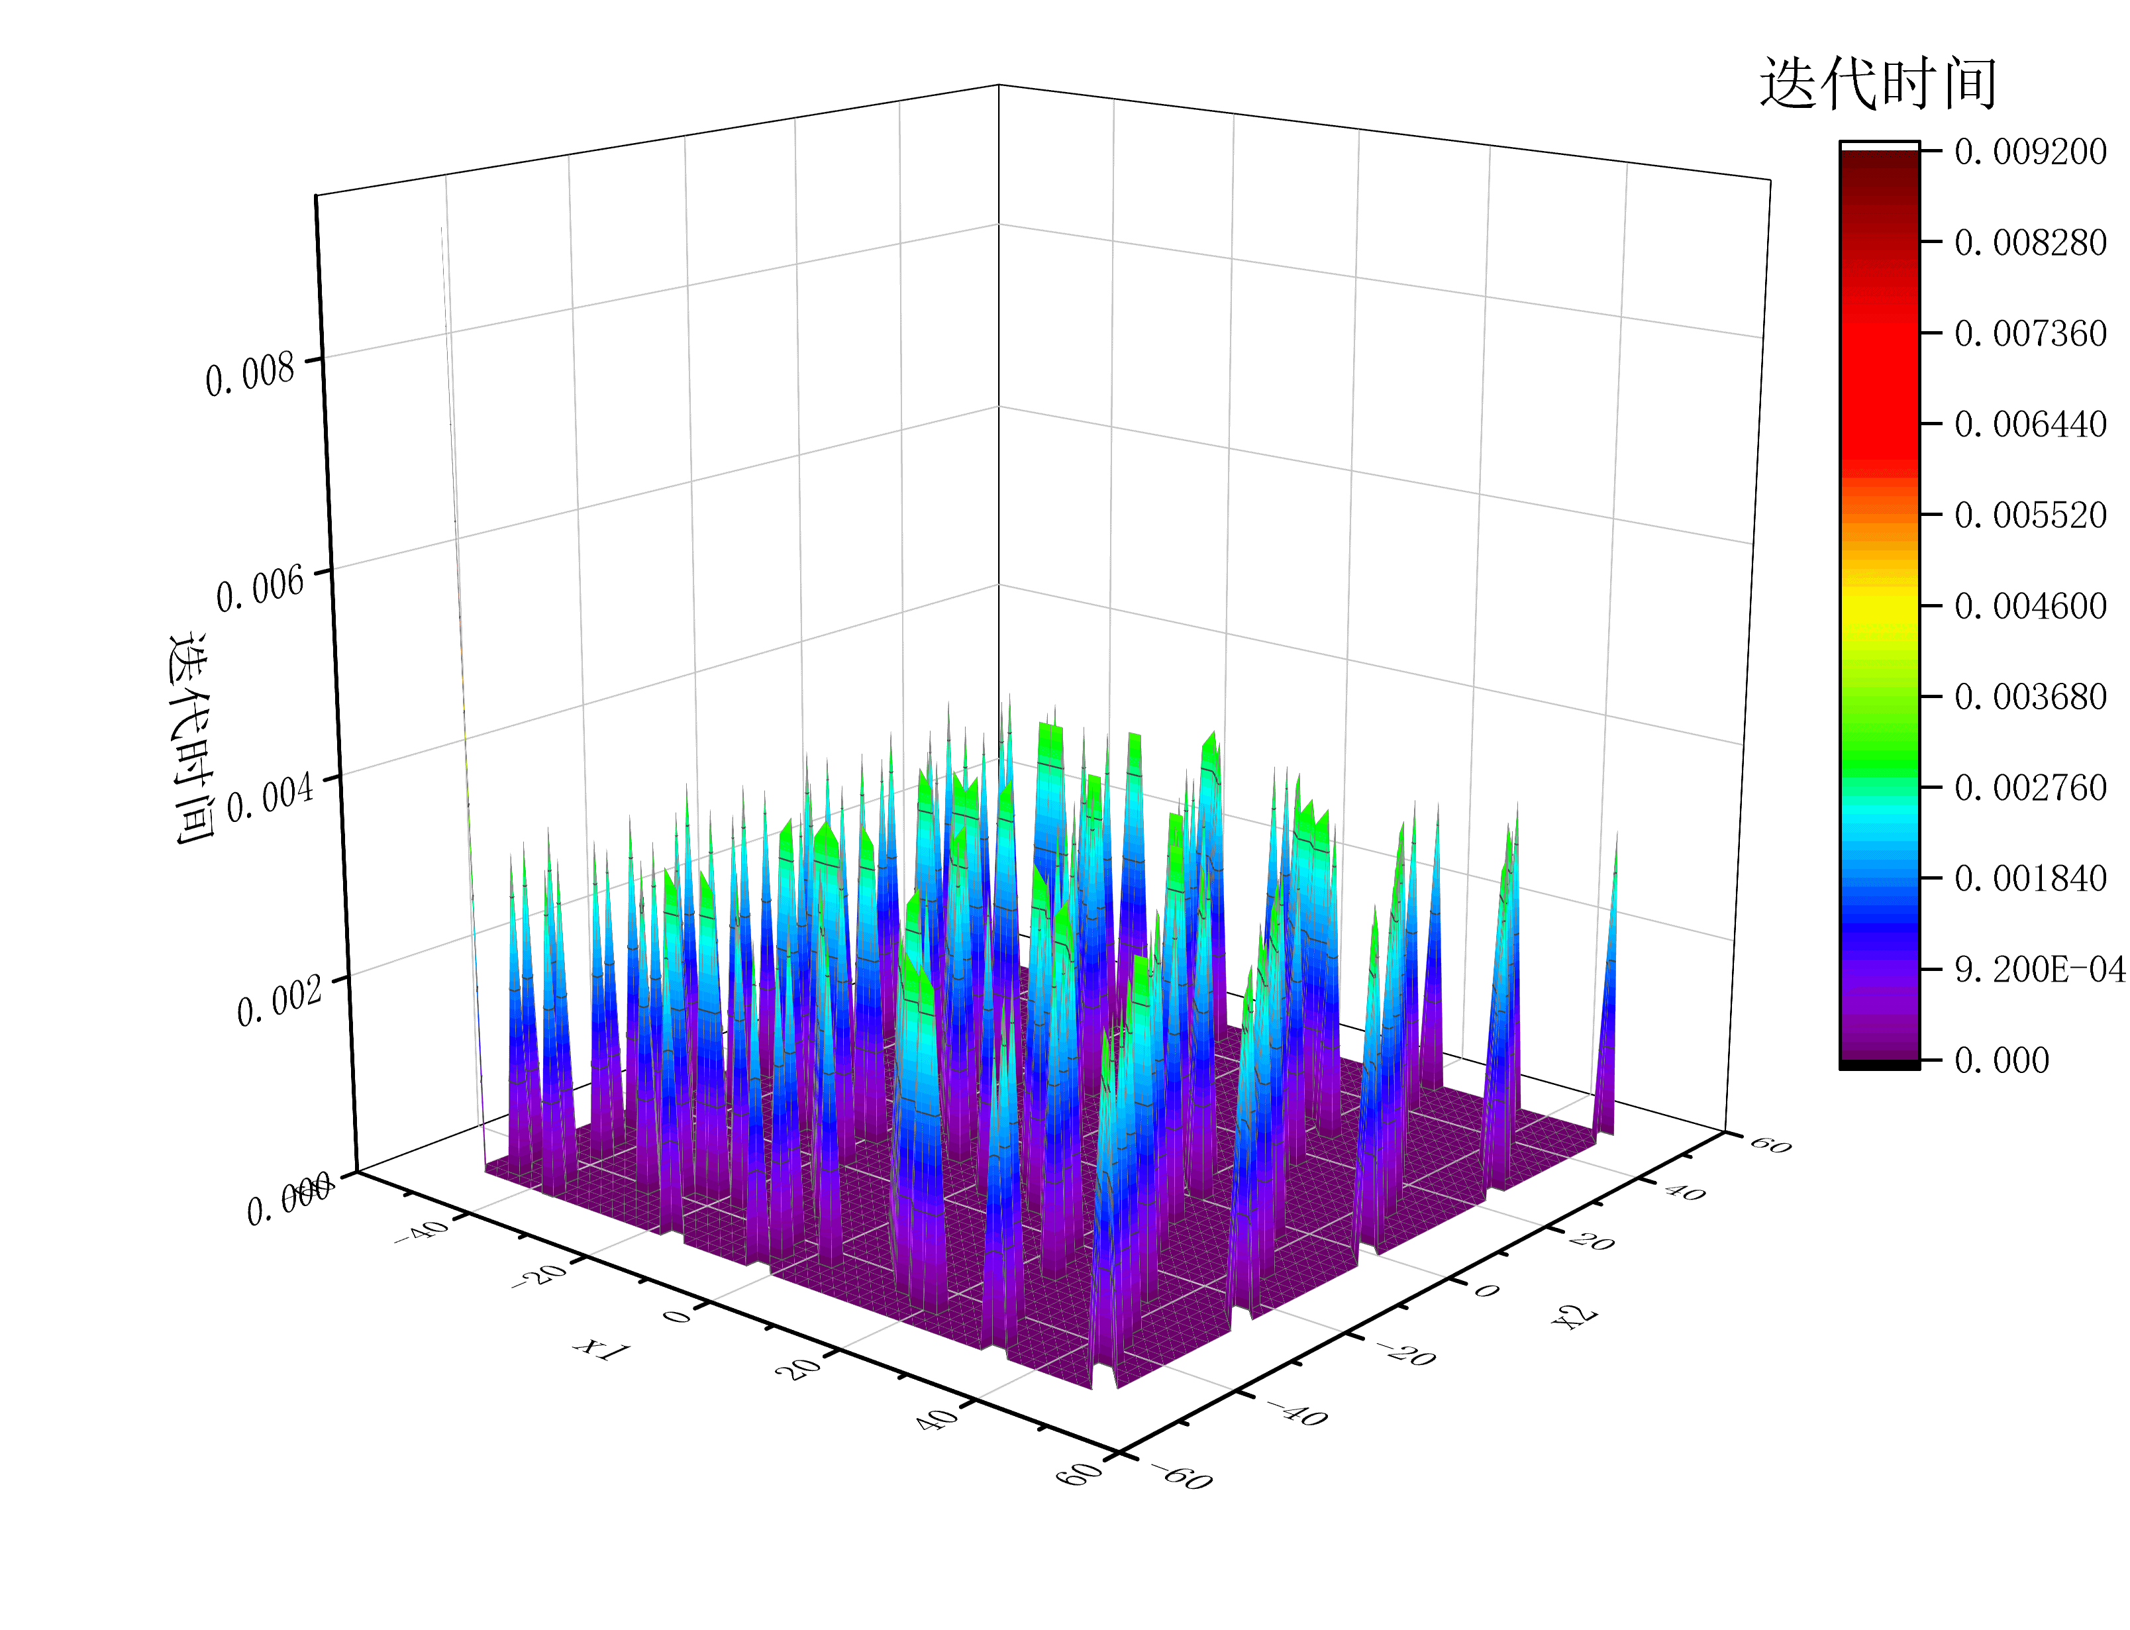

图5.5 牛顿法在不同初值下迭代时间

|  |  |  |
| --- | --- | --- |
|  | 均值 | 标准差 |
| BFGS | 0.01781 | 0.00687 |
| CG | 0.00607 | 0.00301 |
| Newton | 2.37908E-4 | 8.42374E-4 |

|  |  |  |  |  |  |
| --- | --- | --- | --- | --- | --- |
|  | 最小值 | Q1 | 中位数 | Q3 | 最大值 |
| BFGS | 0.0022 | 0.0128 | 0.0184 | 0.0238 | 0.0476 |
| CG | 0 | 0.0032 | 0.0062 | 0.0092 | 0.028 |
| Newton | 0 | 0 | 0 | 0 | 0.0092 |

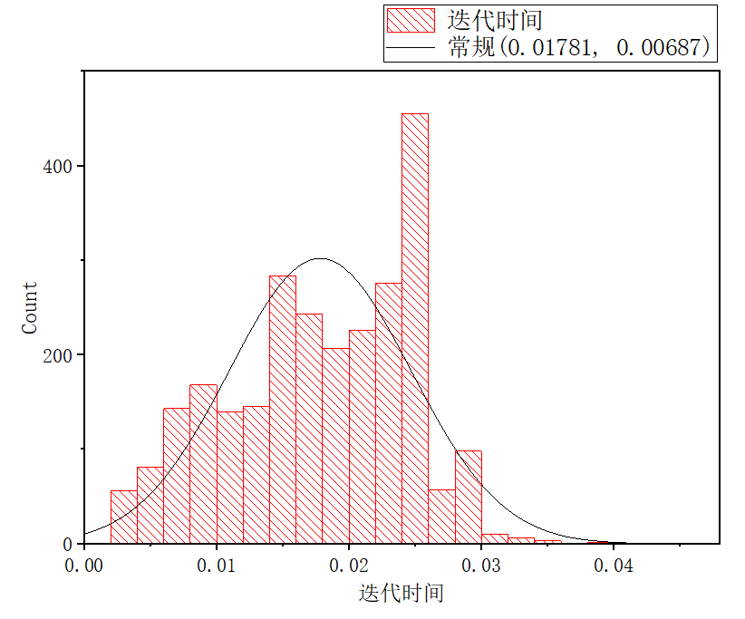 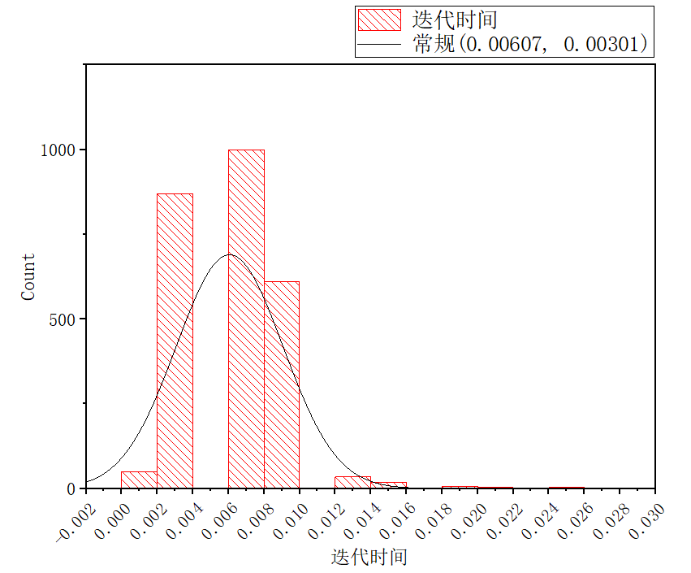

BFGS CG

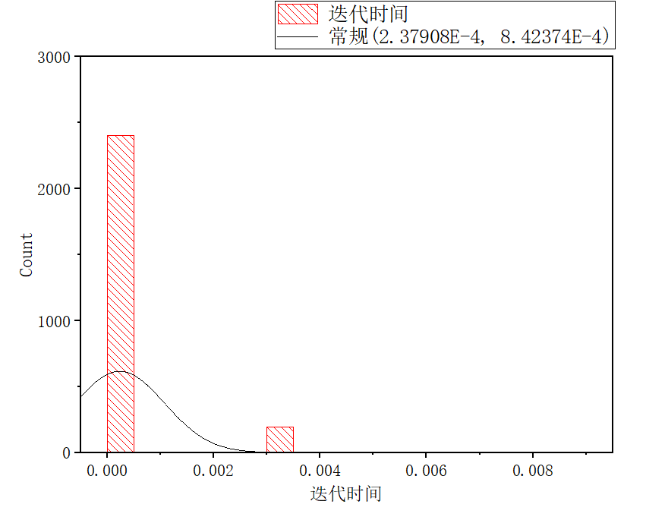

Newton

总结：

同迭代次数总结。

## 6.2 仿真平台优化算法对比第一版

### 6.2.1 实验设置

仿真默认参数设置：

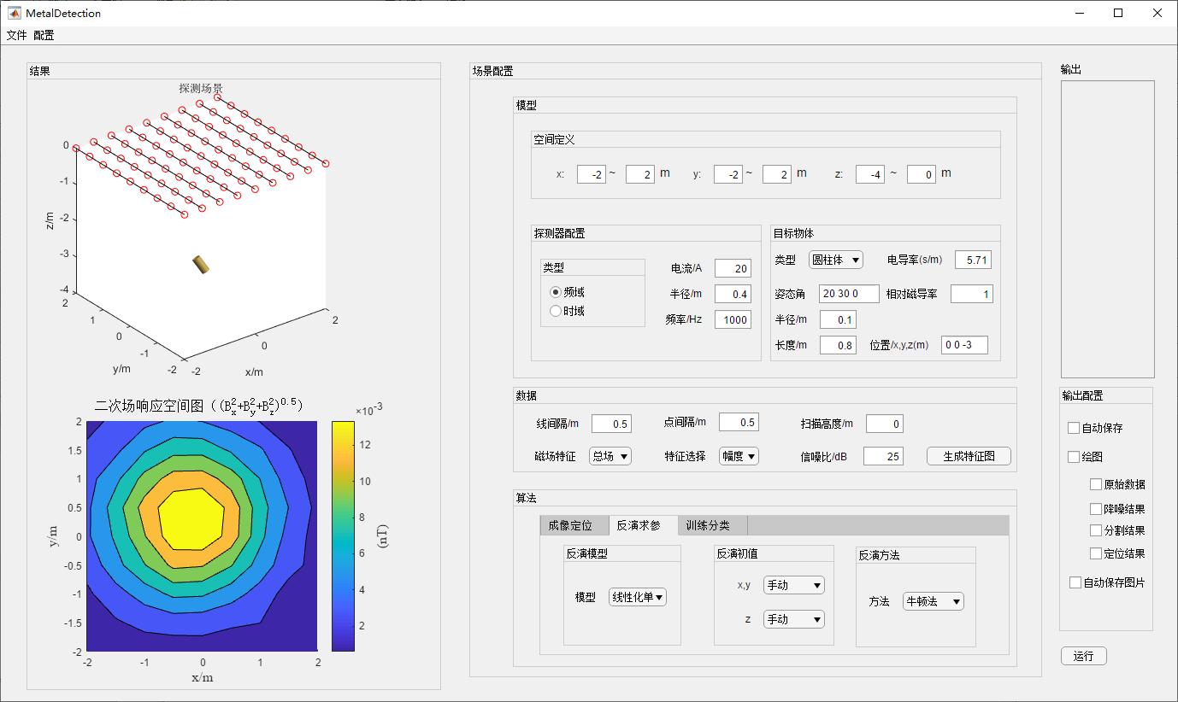

M仿真参数：[0 0 -3 0.016559，0.019896，0.034094，-0.0051674，-0.0089501，0.012295]

M迭代初值：[0 0 -5 0 0 0 0 0 0]

物体仿真参数：位置[0 0 -3]；

姿态[20 30 0]；

主轴极化率[0.0128 0.0128 0.0450]

拟对比结果：

1. 不同信噪比下各优化算法的误差、运行时间和迭代次数对比。
2. 不同数据采集密度下各优化算法的误差、运行时间和迭代次数对比。
3. ~~物体不同姿态下各优化算法的误差、运行时间和迭代次数对比。~~
4. ~~不同初值下各优化算法的误差、运行时间和迭代次数对比。~~

### 6.2.2 结果

1. 不同信噪比下各优化算法的精度、运行时间和迭代次数对比。

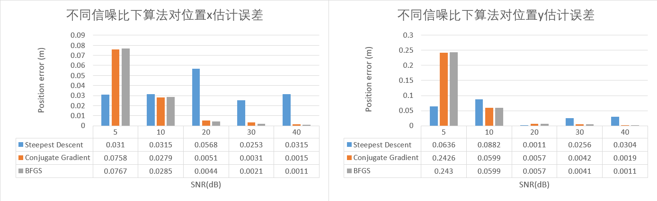

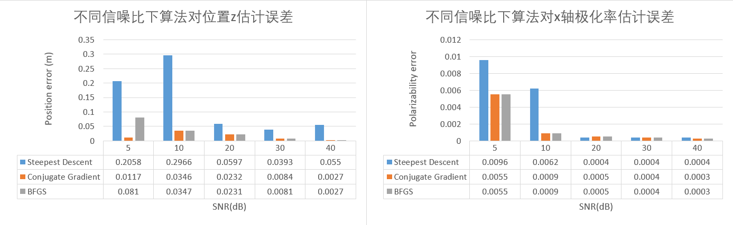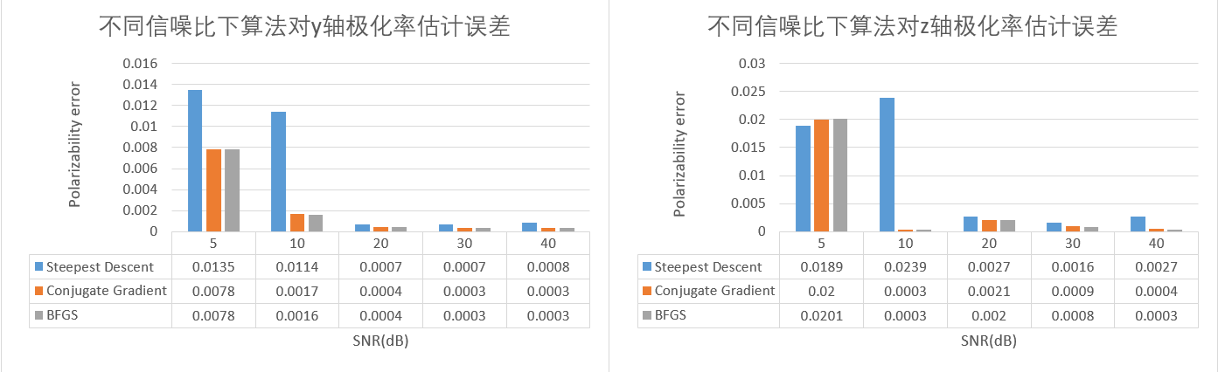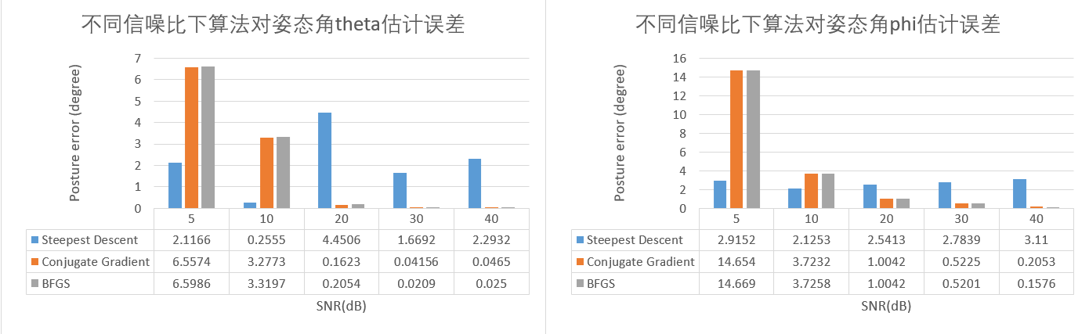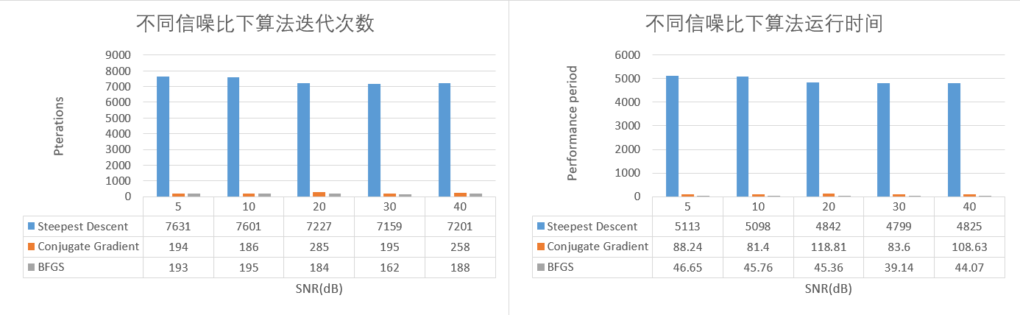

总结：

在不同的信噪比情况下对比了不同优化算法的估计误差、迭代次数和运行时间。所有优化算法的精度是可以接受的。随着信噪比增加，优化算法估计误差呈下降趋势，最速下降法会有例外。

1. 为什么最速下降法运行时间远远高于其他两种算法？时间都花在哪里？

因为最速下降法迭代次数多。它每一步的迭代方向是负梯度方向，每次沿这个方向走一个最优的步长。可以证明最速下降法两次迭代方向是正交的，在接近极小点时，收敛速度很不理想。最速下降法使用默认仿真参数迭代一次大概0.6-0.7s，其中计算方向0.05s，计算步长0.5s。但是真正寻优步长算法的迭代部分仅花费极少时间，但迭代过程中需要依据目标函数的函数值和梯度，假如每次寻优步长算法迭代8次找到最优步长，每次求梯度时间0.05s，就需要0.4s，所以时间还是花在了求目标函数的梯度。

1. 为什么共轭梯度法和BFGS法迭代次数差不多，但运行时间相差一倍？

时间还是差在寻优步长算法中，其他都一样，只不过共轭梯度法每次寻找步长要迭代8-9次才能找到，而BFGS法每次需要2-3次。表面原因：我们的目标函数梯度在10^(-4)以下，所以需要较大的步长来迭代，而寻找步长算法是从0开始慢慢增大寻找步长，所以需要更多的迭代次数，而BFGS计算的方向就是一个10^3左右的数值，减少了寻优步长算法的迭代。算法本身的原因：牛顿法方向是二次收敛的，收敛速度非常快，拟牛顿法计算近似海森矩阵，所以拟牛顿方向很好，更深的原因还不知道，非线性限制了共轭梯度法的性能。

1. 为什么最速下降法不太符合随着SNR增大误差越来越小的规律，而且在信噪比小的时候会比其他两种算法误差小（抗噪能力强？）？

不符合规律可能是因为本身性能就不好。信噪比小的时候误差小还有待研究。

1. 不同数据采集密度下各优化算法的误差、运行时间和迭代次数对比。

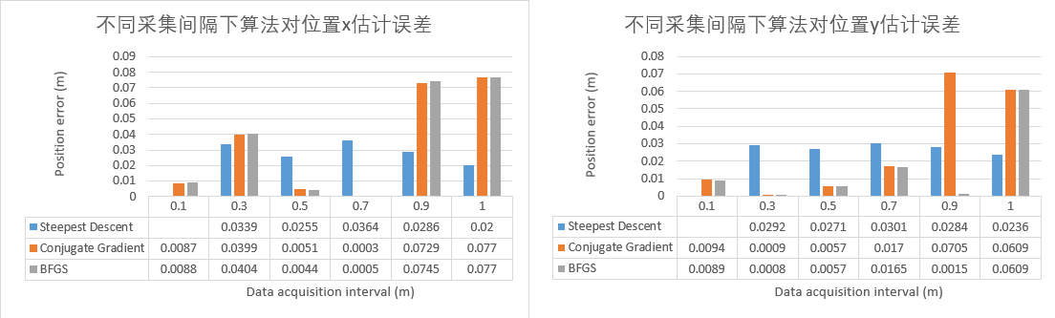 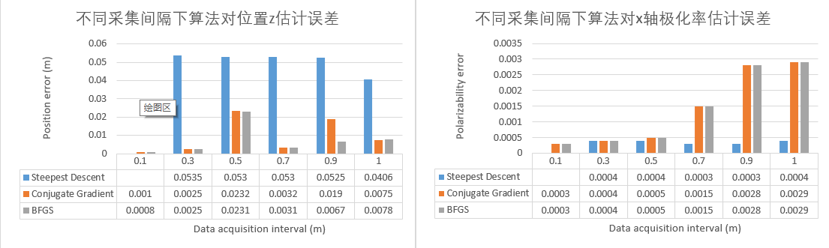 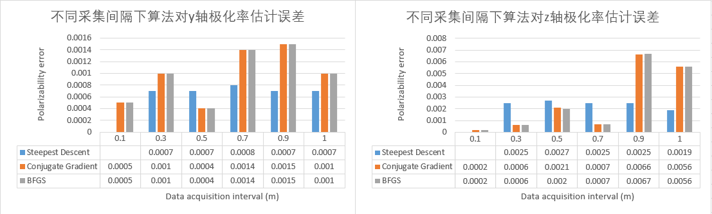 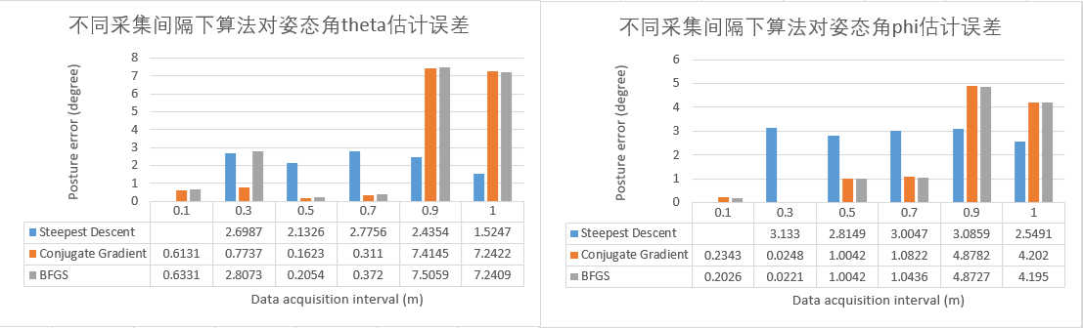

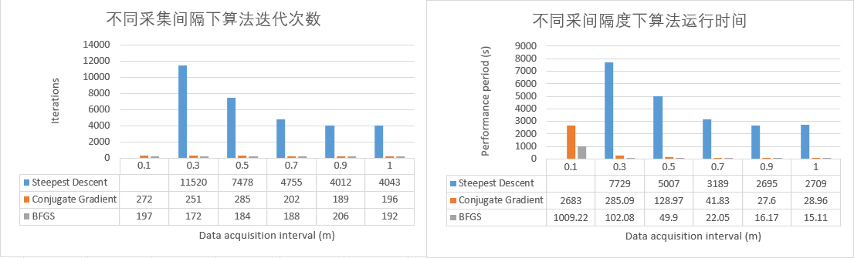

总结：

不同数据采集间隔就代表着不同的数据量。数据量的大小决定着优化算法的运行时间和精度。因为数据量的大小直接决定着优化算法求梯度时间，从而决定着算法运行时间，这一点是所有算法都符合的。但是优化算法的误差不一定是呈线性的减小，从实验结果中可以找到一个平衡，什么样的数据采集间隔既能得到符合要求的精度有避免了长时间的算法运行。

从实验结果可以看出，共轭梯度法和BFGS法的精度是随着数据量的增加而增加的，最速下降法的精度几乎和实验中的采集间隔没有关系。共轭梯度法和BFGS法在采集间隔小于0.5m后运行时间也是急剧增加，在采集间隔为0.1m时分别达到了44分钟和16分钟，但精度确实高，在采集间隔为0.3m时，运行时间分别为5分钟和2分钟，精度也还不错。

1. 为什么最速下降法不符合规律？

I don’t know

1. 为什么算法性能不是严格按照数据量增加而精度提高来表现的？

模型性能。

1. 提高算法运行效率可以作为下一步工作，这样会解决算法运行时间和精度之间抉择的问题。

## 6.3 仿真平台优化算法对比第二版

第一版的实验中最速下降法表现异常，经分析后发现是因为最速下降法迭代过程中设置的最大迭代次数限制了最速下降法，导致其迭代到最大迭代次数后停止，算法还没有收敛。所以第二版实验中对最速下降法做了改进，其结果一定是算法收敛后的结果。相比第一版实验，其他改变有：

1. 增加了实验场景。针对地下目标物体的不同位置和姿态设置了5组实验场景。这样通过观察5组实验结果的均值和方差，能更丰满更有力地展现实验结果。
2. 增加了LM算法。LM算法在最小二乘法优化中有优秀的表现。
3. 误差结果展示由原来9个参数9张图变为9各参数3张图。将位置x、位置y和位置z的误差取均值变为位置估计误差。同理，还有主轴极化率估计误差和姿态角估计误差。

### 6.3.1 实验设置

### 6.3.2 结果

# 番外篇-欧拉旋转矩阵

项目中基于磁偶极子的正向模型中会用到欧拉旋转矩阵。其作用就是将世界坐标系中的三维向量转换到物体坐标系下，看对应的三维向量值是多少。下面尽量全面的介绍一下欧拉旋转矩阵的组成和使用。

1. 先从左右手坐标系说起

先定义三维坐标系，三维坐标系简单来分可分为左手坐标系和右手坐标系。比较常用的是右手坐标系，下面所有的操作也都会在右手坐标系下进行，这样统一坐标系可以避免理解歧义。就是下图这样的：

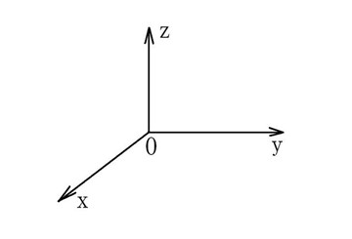

具体可以参考：<https://www.catbro.cn/detail/5b868e3ab88097000ff799da.html>

<https://www.zhihu.com/question/265823426>

<https://blog.csdn.net/weixin_43307064/article/details/99828723>

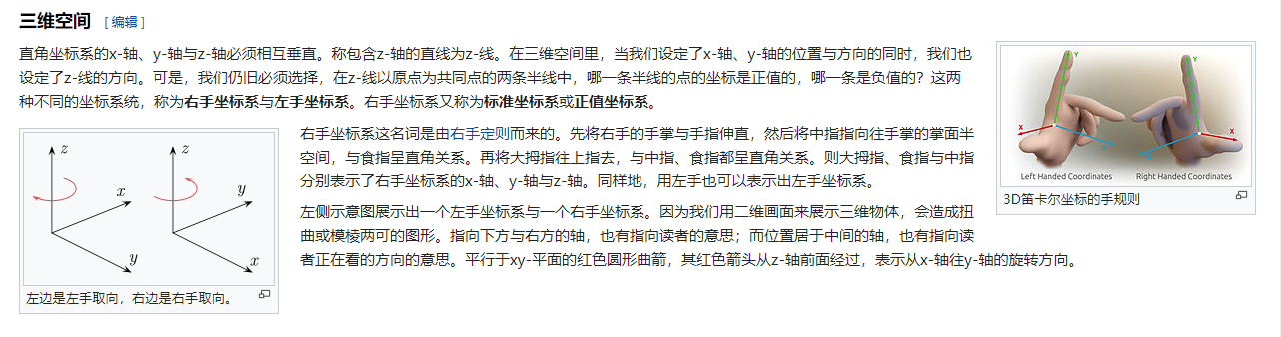

参考：<https://zh.wikipedia.org/wiki/%E7%AC%9B%E5%8D%A1%E5%B0%94%E5%9D%90%E6%A0%87%E7%B3%BB>

1. 再从二维旋转说起

坐标系O-XY和坐标系O'-X'Y'的关系如下图所示：

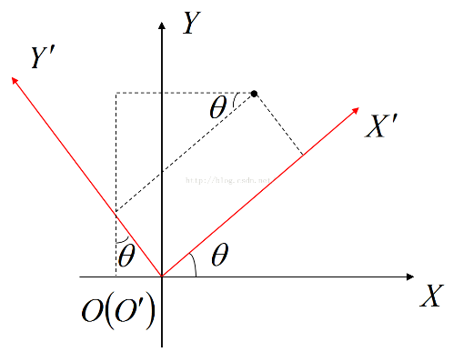

对于以上坐标关系，我们可以作如下描述：坐标系O-XY逆时针旋转theta（或顺时针旋转-theta）后与坐标系O'-X'Y'重合，或者坐标系O‘-X’Y‘顺时针旋转theta（或逆时针旋转-theta）后与坐标系O-XY重合。利用简单的之间三角形的余弦定理和正玄定理就可以得到以下公式

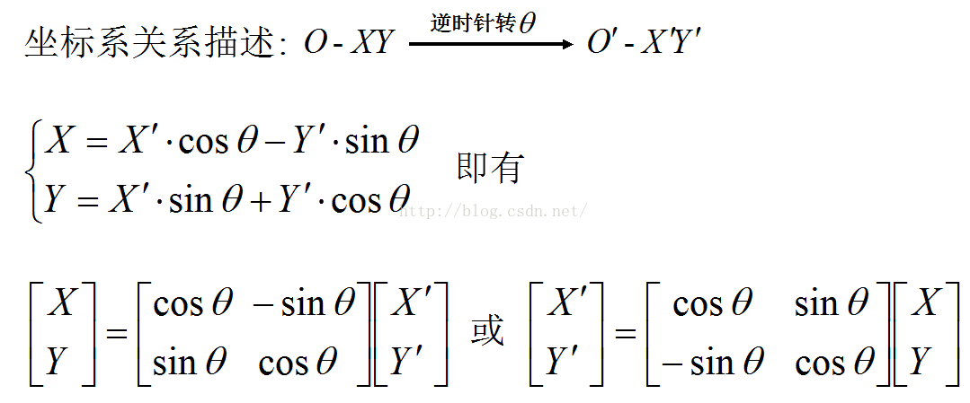

可以仔细琢磨琢磨这几个式子和前面的表述，这里牵扯出两个问题。

1. **旋转矩阵的逆矩阵等其自身的转置**

其实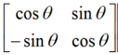这个矩阵的由来是需要求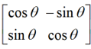这个矩阵的逆的。可以算一下，**旋转矩阵乘上自身的转置为单位阵**。

1. **到底是旋转坐标系中的向量还是旋转坐标系？**

**其实将一个向量向量旋转一个角度和将这个向量所在坐标系旋转一个负角度是一回事。两种旋转的旋转矩阵的差别就是代入的角度是相反数的关系。**所以这个也是需要事先规定的，百度百科中也说了：旋转可分为主动旋转与被动旋转。主动旋转是指将向量逆时针围绕旋转轴所做出的旋转。被动旋转是对坐标轴本身进行的逆时针旋转，它相当于主动旋转的逆操作。**我们在这里规定旋转的都是坐标系**，因为要从目标坐标系下观察世界坐标系中的向量，有两个坐标系。

参考：<https://blog.csdn.net/peng___peng/article/details/51725219>

1. 三维空间的旋转问题

至此，我们可以将2D平面的旋转问题提升到3D空间的旋转问题，即分别绕三个轴作类似2D的旋转变换。假设两个空间坐标系O-XYZ与O'-X'Y'Z'之间只存在一个坐标轴的旋转，若坐标系O-XYZ绕自身的X轴逆时针转theta之后与坐标系O’-X'Y'Z'重合，空间中某点M在坐标系O-XYZ和O'-X'Y'Z'中的坐标描述存在以下关系：

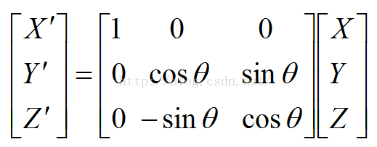

这里可以按照前面的右手坐标系的图画一下。

同理，若坐标系O-XYZ绕自身的Y轴或Z轴逆时针转theta之后与坐标系O’-X'Y'Z'重合，则对应的坐标关系如下：

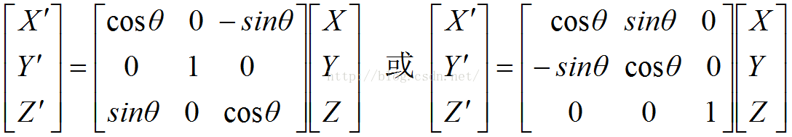

我们注意到，与X和Z轴不同，当绕Y轴逆时针旋转theta角时，对应的旋转矩阵中带负号元素变成了右上角的”sin“元素。原因在于：**当绕某根轴旋转时，其他两轴建立的2D坐标系应该保证旋转轴的正方向垂直纸面向外（与旋转角正方向定义相关）。其实就是二维坐标系xy顺序地问题。**

对于存在任意旋转变换的两个空间坐标系O-XYZ和O'-X'Y'Z'，可以通过**依次**绕三个坐标轴旋转一定角度实现两个坐标系对应坐标轴的重合。这里，我们假设坐标系O-XYZ依次绕自身X轴、Y轴、Z轴分别逆时针转theta1，theta2，theta3后可以与坐标系O'-X'Y'Z'重合，则空间中某点M在这两个坐标系中的描述关系如下：

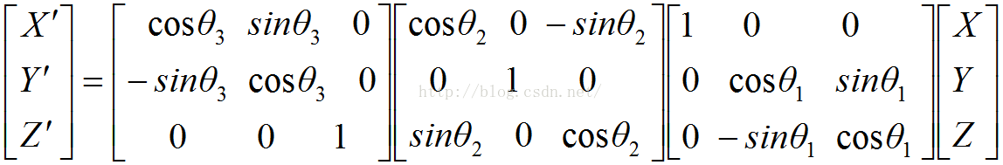

类似地，三个坐标轴之间的其他旋转顺序组合可以进行类似的推导。

参考：<https://blog.csdn.net/peng___peng/article/details/51725219>

1. 欧拉角与顺规

第三小节旋转矩阵的形式已经给出来了，世界坐标系绕xyz轴旋转不同的角度，将向量乘按顺序左乘相应的xyz的旋转矩阵就行了。也许你会发现一个问题：**绕xyz旋转的顺序不同，最终得到的结果也会不同**。从公式上解释就是矩阵乘法不满足交换律。另外还可以在纸上画一画，先绕x轴旋转45度再绕y轴旋转45度，和先绕y轴再绕x轴旋转最终结果是不一样的。**所以，每当说绕三轴分别旋转多少度时，一定加上一个顺序。**

欧拉角常见于飞行动力学中，也是表示旋转的一种方式。欧拉角定义为roll, pitch 和 yaw，可以和绕x绕y绕z轴旋转的角度对应。

欧拉角顺规：欧拉角定义了一组物体的旋转次序，绕某个轴旋转多少度。很多人会忽略旋转顺序的问题，很多书上或者博客叫做顺规，可以理解为欧拉角旋转顺序的规定。(α, β, γ)在不同的旋转顺序下会有不同的结果，先绕X轴旋转α，还是先绕y轴旋转β，最后的结果是不一样的。欧拉角的顺规有很多，例如Z-X-Y, X-Y-Z, X-Y-X, Z-X-Y ···，其拥有众多的排列组合。所以，涉及到欧拉角旋转的问题，不说明使用的顺序规定就又有可能带着小白走弯路。

参考：<https://blog.csdn.net/loongkingwhat/article/details/82765388>

常见的顺规就是按xyz或zyx的顺序旋转，所以，规定了顺规之后，三个旋转矩阵就可以合成一个了，这也就是最终的欧拉旋转矩阵，zyx顺规下的形式如下：

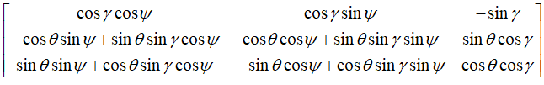

1. 万向锁

欧拉角的一个相关概念：万向节死锁(Gimbal Lock)简称万向节锁或者万向锁。产生原因是：三个万向节其中两个的轴发生重合，会失去一个自由度的情形。导致的后果：由于万向锁的存在，欧拉角无法实现球面平滑插值。解决方法是使用四元数球面线性插值。

1. 总结

规矩：

右手坐标系；逆时针旋转为正，顺时针旋转为负；默认旋转的是坐标系；默认顺规是zyx；

Tips：

（1）欧拉旋转矩阵的逆等于其转置。所以如果需要将物体坐标系中的向量转换到世界坐标系，乘上原欧拉旋转矩阵的逆就好了。

（2）欧拉旋转矩阵是正交矩阵且各行和各列是单位向量且两两正交。

# 番外篇-matlab与fortran混合编程环境配置（windows、macOS）

软件版本，macOS互相制约，怎么写程序

Windows中matlab2017b及以上版本直接将混合编译好的文件复制过去直接用就可以，无需配置环境，配置环境是为了生成混合编译的文件，已在matlab2019a版本中测试。Macos中没有测试。

项目中优化算法中寻找步长部分需要调用fortran程序，所以需要配置matlab和fortran混合编程环境，其实就是安装fortran的编译器，使matlab可以调用fortran的编译器编译出matlab能调用的文件。

1. windows下
2. 软件版本

Windows10+matlab2017b+visual studio 2013+intel parallel studio xe 2013

1. 教程

<http://blog.sina.com.cn/s/blog_b0016e630101k807.html>

<https://blog.csdn.net/Coco_wjy/article/details/90291545>

<https://www.cnblogs.com/momoko/p/6148013.html?utm_source=itdadao&utm_medium=referral>

3. Tips

（1）先装visual studio 2013再装intel parallel studio xe 2013，要配置环境变量。装好后要在matlab中执行mex -setup，matlab会自动寻找混合编程的编译器。如果matlab找不到，可能是没有配置环境变量，如果设置了环境变量可以手动运行setenv命令指定编译器。或者先看看能不能在visual studio中编译成功一个fortran的 一个hello world程序。成功后如下图所示：

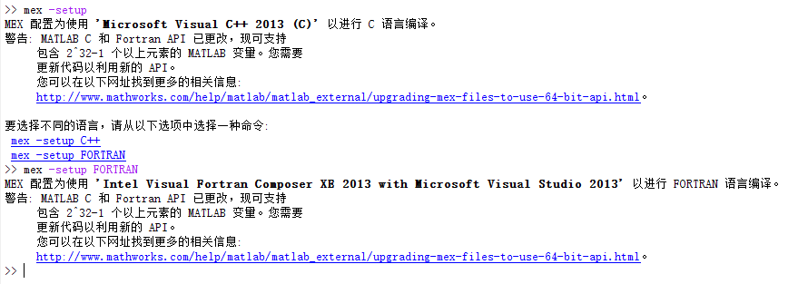

（2）这种多个软件联合使用时软件的安装最重要的就是版本匹配问题。教程第一条中有介绍。

二、macOS下

1. 软件版本

macOS 10.14+matlab2018a+xcode10.3+intel parallel studio xe 2019 update 5

2. 教程

<http://muchong.com/t-11808966-1>

<https://zhuanlan.zhihu.com/p/84490379>

<https://www.mathworks.com/matlabcentral/answers/355720-mex-can-t-find-intel-parallel-studio-xe-for-fortran-2017>

3. Tips

Mac下配置环境更要注重软件版本，不光软件的版本还要结合macOS的版本。

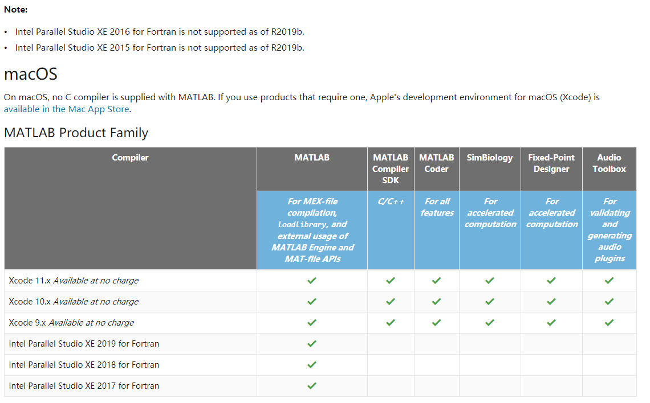

参考：<https://ww2.mathworks.cn/support/requirements/supported-compilers.html>

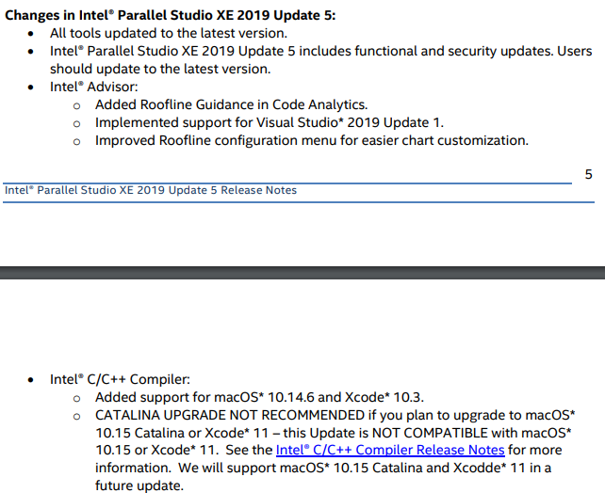

参考：<https://software.intel.com/sites/default/files/managed/1b/e9/IPSXE_2019_Update_5_Release_Notes_EN.pdf>

三、程序编写

参考：<https://www.yiibai.com/fortran/fortran_basic_syntax.html>

<http://blog.sina.cn/dpool/blog/s/blog_53da0ca701018lqu.html?vt=4>

<http://www.bubuko.com/infodetail-1039384.html>

<https://ww2.mathworks.cn/matlabcentral/answers/322255-mex-fortran-code-crashes-matlab>

<https://blog.csdn.net/yuanxzo/article/details/81537803>

<https://wenku.baidu.com/view/20c5ddfe71fe910ef02df82f?ivk_sa=1023194j>

# 参考文献

1. Alrumaih T N I. The Construction of a Robotic Vehicle Metal Detector as a Tool for Searching Archaeology Sites[C]//2018 1st International Conference on Computer Applications & Information Security (ICCAIS). IEEE, 2018: 1-6.
2. Nørgaard H W. Portable XRF on prehistoric bronze artefacts: Limitations and use for the detection of Bronze Age metal workshops[J]. Open Archaeology, 2017, 3(1): 101-122.
3. Tsukamoto A, Hato T, Adachi S, et al. Development of magnetic prospecting system with HTS SQUID gradiometer for exploration of metal resources[C]//2015 15th International Superconductive Electronics Conference (ISEC). IEEE, 2015: 1-3.
4. Xie P, Wen H, Fu J, et al. A methodology for three dimensional modeling of subsurface geologic structure in mantled karst area[J]. Journal of Computational Methods in Sciences and Engineering, 2018, 18(3): 667-682.
5. Huang H, SanFilipo B, Oren A, et al. Coaxial coil towed EMI sensor array for UXO detection and characterization[J]. Journal of Applied Geophysics, 2007, 61(3-4): 217-226.
6. Fernandez J P, Barrowes B, Bijamov A, et al. MPV-II: an enhanced vector man-portable EMI sensor for UXO identification[C]//Detection and Sensing of Mines, Explosive Objects, and Obscured Targets XVI. International Society for Optics and Photonics, 2011, 8017: 801707.
7. 王艳玲,张淼森,王晴,郑倩倩,盛晶晶.基于激光雷达技术的移动目标定位系统[J].激光杂志,2019,40(06):112-115.
8. 王凯帅. 声呐探测精度对鱼雷武器系统方位导引的影响分析[A]. 中国指挥与控制学会.第六届中国指挥控制大会论文集（上册）[C].中国指挥与控制学会:中国指挥与控制学会,2018:5.
9. 付秀华,刘文奇,尹士平,刘克武,刘冬梅.红外热成像甲烷探测系统的双通带滤波器[J].光学学报,2018,38(12):423-429.
10. Zhdanov M S. Inverse theory and applications in geophysics[M]. Elsevier, 2015.
11. 倪宏伟. 地雷探测技术[M]. 国防工业出版社, 2003.

# 汇报

9.25

正在看共轭梯度法，这个优化方法算是活跃在优化世界的一个经典算法。它比梯度下降法收敛速度快，比牛顿法计算量小。目前还没对它全部理解，找了一个复旦大学的共轭梯度法课程正在看，共轭梯度法还没形成文档。

9.27

共轭梯度法已看懂，感觉直接反演算法已经差不多了，接下来看一下优化算法全局收敛策略或最新论文找研究方向。

10.09

看了师兄发在群里的那篇论文。

10.11

对比研究的论文读完了。看了LM算法，发现一个适合用作最优化方法对比的函数Rosenbrock函数。

10.16

在写测试优化算法的框架，展示框架和梯度下降法已写完，剩下的就是填充其他算法了。

10.23

在进行实验的时候，发现使用不同的迭代初值，算法收敛情况不同，在某些初值情况下算法收敛到错误值或没有收敛。发现BFGS法不收敛的时候，迭代中每次用强wolfe条件寻找出的步长都是一个很小的数，导致参数陷在一个点不动，将步长设置为固定值时就会收敛。至于为什么寻出的步长很小还没法搞懂，因为对步长寻优的过程还是不太了解，所以发现还需要更深入地了解每个算法，争取算法不收敛时可以通过打印出迭代中变量的值能分析出为什么没收敛。还有就是每个算法实验太少了，准备设置更多初值和其他参数进行试验，遇到收敛问题就结合理论分析并总结算法特性，记录下来。再有就是要不要看这么细了。正在看吴立德的《数值优化》视频。

10.25

看了吴立德的数值优化视频并参考《numerical optimization》，做了笔记，知道了这类迭代算法的收敛条件，正在看吴立德的BFGS法。

10.30

解决了BFGS法在特殊点不收敛的问题，因为在某一步之后近似的海森矩阵非正定，这是因为在搜索最优步长时没有找到满足条件的步长值，导致使用的是默认值，然后算出的拟牛顿矩阵非正定。拟牛顿矩阵非正定是正常的，正规做法是对非正定矩阵进行修正。但是发现将每一步搜索步长时的默认步长扩大能解决此问题，暂时是这么处理的。目前共轭梯度法在特殊点还不能收敛，正在找问题。

11.1

解决了非线性共轭梯度法在特殊点不收敛的问题。总结起来与BFGS不收敛的问题都是由于搜索步长的过程中出的问题，于是又在网上看了一些一维搜索方法的原理；调用了matlab的LM算法用于优化测试函数，看了一下效果，收敛性和运行时间都很好。接下来想看一下python用于优化相关的库的源码。、

11.6

把Scipy.optimize的Tutorial看了一遍，知道了其支持的算法，无约束非线性最优化里面包含三类优化算法：无需导数的方法（nelder-mead，powell）、线搜索方法（cg，bfgs，newton-cg）、信赖域方法（dogleg，trust-ncg，trust-krylov，trust-exact）。看了其中的bfgs法，基本思想和之前是一样的，就是他们的代码为了容错性会写很多额外的判断和提示信息。看到搜索步长的核心代码时，他们是用Fortran语言写的，一开始想略过但是发现这还是比较重要，很多优化方法都会用到，正在看代码。

11.15

将scipy.linesearch中的备用步长搜索算法也是《numerical optimization》提到的步长搜索算法转换成了matlab代码。然后用2600个初值测试算法的收敛性。其中BFGS算法有8个点不收敛；共轭梯度法有490个不收敛。用python在原算法上测试其中不收敛的点，也会不收敛。但是改用scipy.linesearch中首选算法不存在不收敛的情况（错了）。还是得看懂scipy.linesearch中的首选使用的算法dcsrch。

11.20

寻找步长的论文已看完，看了一下scipy中的源码dcsrch.f和dcstep.f，正在尝试用matlab调用fortran源码，在网上搜的例子已经跑通。如果搞不成就用matlab复写一下。

11.22

Matlab和fortran混合编程已完成，用matlab调用scipy库中的首选寻找步长算法dcsrch.f。在测试函数上用BFGS法和2600个点测试全部收敛；在共轭梯度法上测试会有将近1000个点不收敛，才明白为什么scipy要用首选和备选两种搜索步长方法，两种方法基本可以互补一下，在python中用测试函数测试共轭梯度法2600个点会有44个点不收敛。

回过头来说共轭梯度法这个算法应该有点特殊，导致寻找步长比较困难。下一步准备在matlab上将两种寻找步长算法也结合起来，然后总结一下最近搞的内容。

11.27

整理了在测试函数上测试BFGS、牛顿法和共轭梯度法收敛性能的测试结果（5.1）；整理了寻优步长算法的理论和实现时的参考程序（3.6、4.3）；初步整理了一个项目分类思维导图，有疏漏提出再修改；

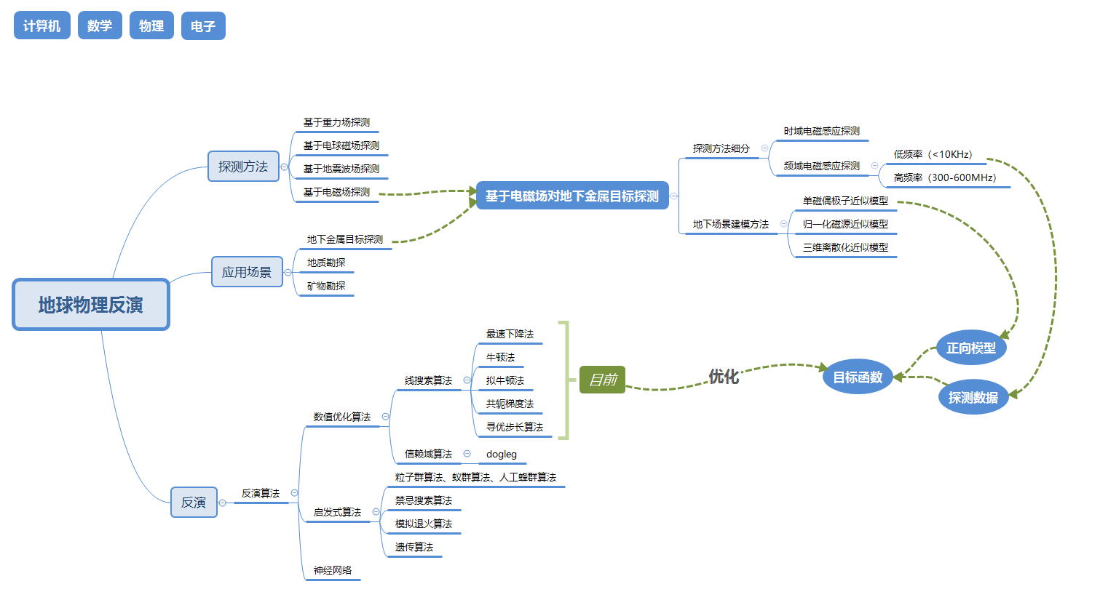

现在在整理正向模型、目标函数及其导数，下一步出一版后面论文算法对比的仿真数据。

11.29

这两天在梳理正向模型，中间有一个公式发现没理解透彻，现在已解决，接下来继续梳理，整理成思维导图；对目标函数进行分析。

12.04

画了正向模型思维导图：

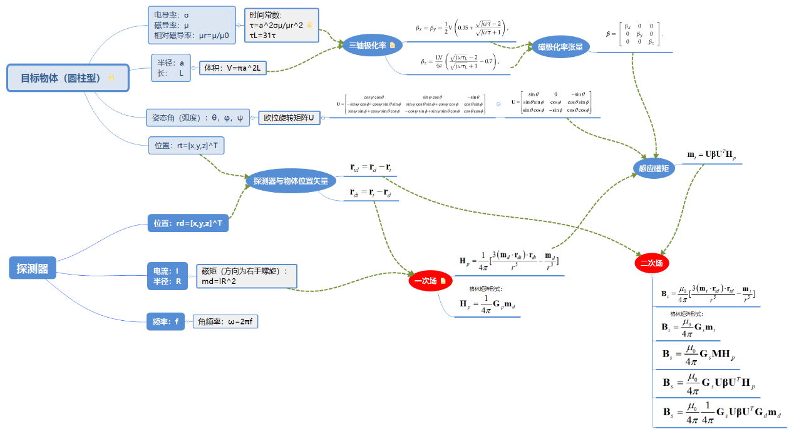

1.发现磁极化率张量中6个元素和二次场并不是线性关系，因为对其中每个元素的一阶偏导不是常数。刘知洋师兄说的成线性关系是当把目标位置看成已知的情况下，实际也是这么做的，把预测过程分成了两部分，扩展卡尔曼滤波把磁极化率张量当做已知去预测位置，然后卡尔曼滤波把位置当成已知去预测磁极化率张量，如此迭代。利用这种思想其实最优化也可以分成两部分，位置估计用非线性最小二乘，磁极化率张量用线性最小二乘一个式子就估计出来了，再继续迭代，这样一阶偏导和海森矩阵都简单些，或者更极端点，每次只估计一个非线性的参数。这只是一个想法，现在准备先把所有参数一起寻优做出来再说。

2.一阶偏导可以手动求出来，正在测试手动的偏导结果和数值求导结果一不一样。

3. 正在思考怎么分析需要求解的函数。正在找高维数据可视化方法，或者单独把每个变量和二次场的相关性画出来，类似这样。

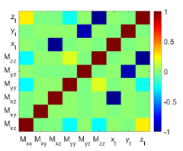

12.06

推导了正向模型梯度公式，目前磁极化率张量的梯度和差分求导结果一致，位置梯度还在调试中。

12.11

用定义法写了正向模型求海森矩阵的程序；然后看了一下仿真数据，在物体距离地面3m的时候得到的二次场值最大才在10^(-3) nT量级上，在网上查了一下地面磁场的强度大约为0.5G=50000nT，二次场值很明显不对。想着可能有几种可能，一是正向模型中有特别大的常数没乘上，二是磁导率电导率数值写错了，三是主轴极化率计算不对。检查了一遍暂时没发现问题。然后查了欧阳的硬件方案设计，参考其他探测器设计，给发射线圈加上了20的匝数，因为发射线圈不可能就一匝，然后测试二次场最大值在0.45nT，后来又尝试加大发射电流、把物体放在地下1m的位置。测试结果是物体距离探测器位置对二次场值影响较大，也符合常理，但始终比地磁场小，除非某些参数设置得无意义得大。

然后单独计算主场，一个20A电流，0.5m半径，20匝的发射线圈在距离它下方3m出的主场磁感应强度为2327nT；20A电流，0.5m半径，400匝为46542nT；20A电流，0.5m半径，20匝，地下1m为62832nT；可见主场部分就已经不如地磁场强度大了，而且磁场强度受距离影响还是很大的。

数据反正有点问题，暂时是按照加了20匝线圈，地下3m的数据调试优化算法，程序正在调试。

12.18

在调试优化算法。大概画了一下两个参数的目标函数的图像，仿真参数和小论文中大致相同，使用[0 0 -3 1 1 1 1 1 1]的物体参数生成仿真数据，然后分别依次取9个参数中的2个参数为变量：[x1 x2 -3 1 1 1 1 1 1]，[0 x1 x2 1 1 1 1 1 1], [0 0 x1 x2 1 1 1 1 1], [0 0 -3 x1 x2 1 1 1 1]……。构造了8个新的函数，两个参数的目标函数图像如下：

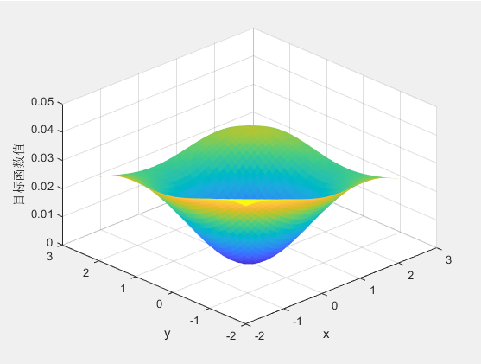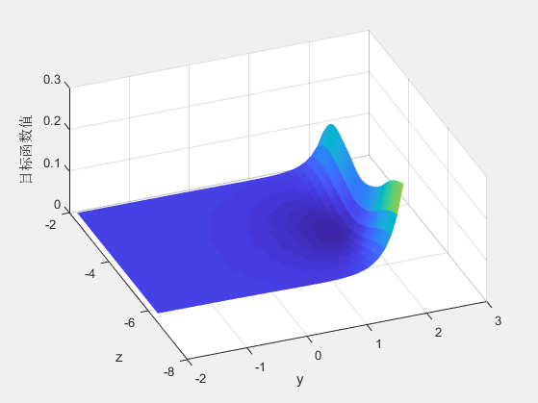

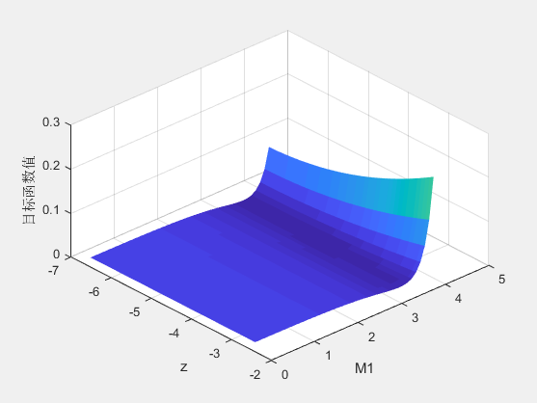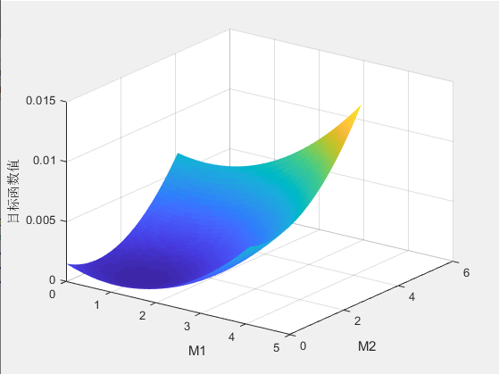

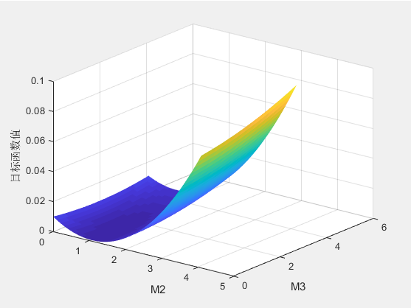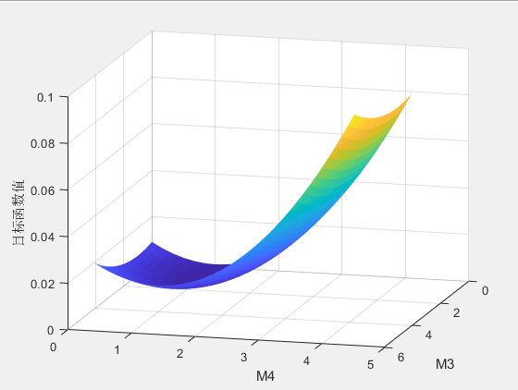

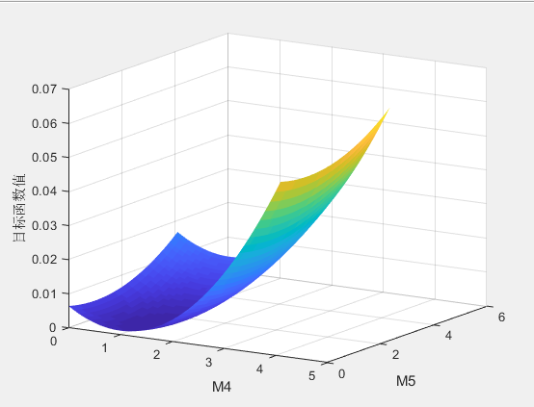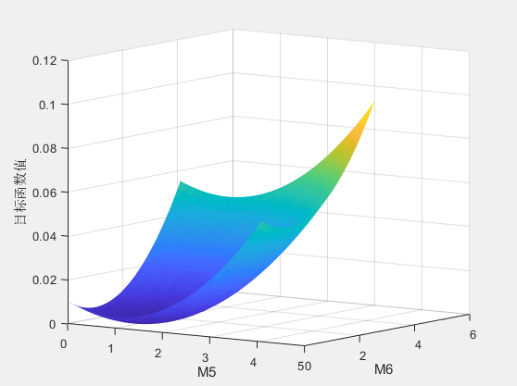

其中z值较小时目标函数基本无变化，z值大于-2m时，目标函数变化剧烈，还是得到原来的信息，二次场受距离影响较大。

目前BFGS和共轭梯度法还是因为步长问题无法使用，接下来准备在两个参数的目标函数上看看这些算法能不能用，或者用matlab调用python的scipy库跑优化算法。

12.20

整合到仿真平台的优化算法BFGS和共轭梯度能出比较理想的结果了。之前优化算法跑不了是因为正向模型的结果为复数，使用最小二乘构造目标函数对复数平方会出现负数，将目标函数中的复数进行了abs运算，优化算法可以正常运行了。之前一度以为在测试上写的那些优化算法没有实用价值。现在的优化算法运行速度还是挺慢的，对于1681个探测点的数据，共轭梯度法运行时间为30分钟，可以考虑使用小批量迭代的方法，就是每次计算梯度随机取所有数据中的一小批数据来计算。接下来搞这个和出一个对比方案或讨论一下论文的工作内容。

假前安排：

1. 出对比方案，整理对比结果。
2. 目标函数分析，两个变量的目标函数展示和分析，考虑高维展示，类似下图所示，颜色代表函数值。

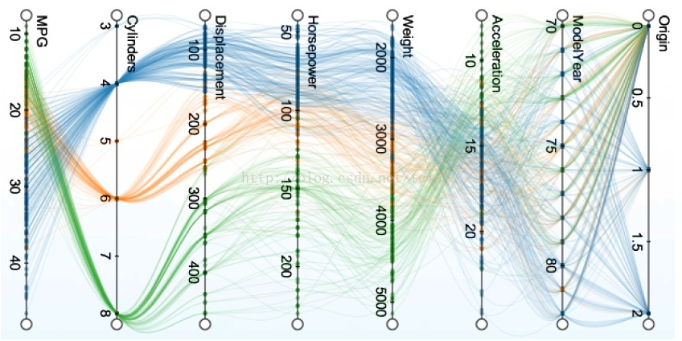

1. 目标函数灵敏度分析（或各参数间和个参数与目标函数值的相关性分析）。
2. 把论文框架写出来。讨论，修改论文框架。给师兄或万老师讲论文，思路理通。

12.25

改写小批量数据迭代的优化算法没有成功，改了之后寻找步长报错，先放弃。算法对比项在5.2.1实验设置，目前出了共轭梯度法和BFGS法的不同信噪比下的结果。在5.2.2展示。这两种算法效果还是比较好的。最速下降法没出是因为运行时间太长1小时左右，这是因为最速下降法的下降方向选择的不好导致迭代次数太多，所以运行时间长，数据量大了才能显现出来，准备晚上跑。LM结果没出来是因为之前是调用的matlab的LM算法，算法的运行时间很短，matlab大神优化得好，和我写的算法没有可比性，后面把LM算法写出来再出结果对比。

接下来工作包括写LM算法，出其他对比结果，分析参数相关性和分析目标函数。

12.27

重新整理了实验结果，在5.2.2。列出了关于结果的几个分析。LM算法正在调试，还有目标函数分析。

01.03

1. 把对目标函数的手动求导公式整合到了优化算法中，以前用的是定义法求导（之前想用公式求导没成功），再去除了一些多余的计算，运行时间是以前的1/8左右。

2. LM算法写出来了，运行时间很快，大约是BFGS法运行时间的1/10。

3. 上一次的实验结果分析中，最速下降法的结果没有规律可循，发现是算法没有跑完，跑到最大迭代次数10000次停止了，所以不能代表最终结果。因为求导时间减少了，所以又调试了下梯度下降和最速下降，都能出结果，可以作为对比项，但都不是应用时优先选择的方法。

4. 写了自动跑实验的程序，探测场景分为五组，不同场景只对目标物体位置和姿态做了改变，分别是：

第一组：位置[0 0 -3]；姿态[0 0 0]（姿态单位为：度）

第二组：位置[0 1 -3]；姿态[10 50 0]

第三组：位置[0 -1 -3]；姿态[10 50 0]

第四组：位置[-1 1 -3]；姿态[70 40 0]

第五组：位置[-1 -1 -3]；姿态[70 40 0]

实验分别对五组目标物体跑不同信噪比和不同采集间隔的结果。昨天晚上跑实验设置错了，今天晚上再跑一下，再整理结果。

1. 和孙哲讨论了动态反演中正向模型需要更改的函数。
2. 看了一下高维数据的可视化方法，准备先用平行坐标的方式把目标函数画出来看看。类似这样：

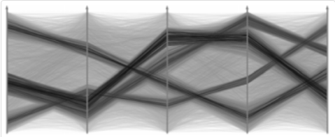

参考：<http://vis.pku.edu.cn/hdvis/zh-cn/projects/parallelCoordinates.html>

01.08

1. 平行坐标的方法因为数据量大画图太慢，每个参数轴取6个点就是6^9=

2. 在孙哲电脑上配置了matlab和fortran混合编程环境，因为她那也要运行结果。

3. 补了一下旋转矩阵。之前一直有一个疑惑，既然物体坐标系相对于世界坐标系偏转的角度是一个定值（theta，phi，psi），那么世界坐标系下的一个向量转换到物体坐标系后的值也应该是一个固定的值，但是都说绕xyz轴旋转顺序不一样得到的结果就不一样。一直觉得很矛盾。后来明白了，定义欧拉角（theta，phi，psi）时就是有顺序的。

01.10

整理了欧拉旋转矩阵和混合编程的内容到文档中；目标函数用排序后数据等间隔挑出的1000组数据画出一个图像来，效果不是很好。。。准备接下来先看灵敏度分析。

